Descripción de la Arquitectura

Para

Sistema de Timbrado CFDI v4.0

**Versión 1.0 propuesta**

**Organización:  
Hightek Desarrollo y Consultoría**

**Diciembre, 2023**

Tabla de contenido

**1. Introducción 1**

1.1 Propósito 1

1.2 Convenciones de documentos 2

1.3 Referencias 2

**2. Casos de uso 3**

2.1 Diagrama de paquetes de casos de uso 3

2.2 Diagrama, descripción y prototipos por paquete. 4

2.2.1 Diagrama de casos de uso del paquete “Usuarios” 4

2.2.1.1 Caso de uso 01: Buscar usuarios 5

2.2.1.2 Caso de uso 02 : Registrar usuario 7

2.2.1.3 Caso de uso 03 : Editar usuario 8

2.2.1.4 Caso de uso 04 : Eliminar usuario 9

2.2.2 Diagrama de casos de uso del paquete “Facturas” 10

2.2.2.1 Caso de uso 05: Buscar facturas 11

2.2.2.2 Caso de uso 06: Generar factura 14

1.1.1.2 Caso de uso 07: Editar factura 16

1.1.1.3 Caso de uso 09: Consultar factura 18

1.1.1.4 Caso de uso 08: Eliminar factura 19

1.1.1.5 Caso de uso 10: Timbrar factura 20

1.1.1.6 Caso de uso 11: Cancelar factura 22

1.1.1.7 Caso de uso 33: Consultar estado de factura ante el SAT 24

1.1.2 Diagrama de casos de uso del paquete “Clientes” 25

1.1.2.1 Caso de uso 12: Buscar clientes 26

1.1.2.2 Caso de uso 13: Registrar cliente 28

1.1.2.3 Caso de uso 14: Editar cliente 29

1.1.2.4 Caso de uso 16: Consultar cliente 30

1.1.2.5 Caso de uso 15: Eliminar cliente 31

1.1.3 Diagrama de casos de uso del paquete “Series” 32

1.1.3.1 Caso de uso 17: Consultar series 33

1.1.3.2 Caso de uso 18: Registrar serie 35

1.1.3.3 Caso de uso 19: Editar serie 36

1.1.3.4 Caso de uso 20: Eliminar serie 37

1.1.4 Diagrama de casos de uso del paquete “Impuestos” 38

1.1.4.1 Caso de uso 21: Buscar impuestos 39

1.1.4.2 Caso de uso 22: Registrar impuesto 41

1.1.4.3 Caso de uso 23: Editar impuesto 42

1.1.4.4 Caso de uso 24: Eliminar impuesto 44

1.1.5 Diagrama de casos de uso del paquete “Conceptos” 45

1.1.5.1 Caso de uso 25: Buscar conceptos 46

1.1.5.2 Caso de uso 26: Registrar concepto 48

1.1.5.3 Caso de uso 27: Editar concepto 49

1.1.5.4 Caso de uso 29: Consultar concepto 50

1.1.5.5 Caso de uso 28: Eliminar concepto 51

1.1.6 Diagrama de casos de uso del paquete “Certificados” 52

1.1.6.1 Caso de uso 30: Consultar certificado 53

1.1.6.2 Caso de uso 31: Registrar certificado 54

1.1.6.3 Caso de uso 32: Editar certificado 55

**2. Vista lógica 56**

2.1 Modelo de dominio 56

2.2 Modelo de clases del sistema 1

**3. Vista de proceso 1**

3.1 Diagramas de secuencia 1

3.1.1 Diagrama de secuencia para la consulta de objetos y listas de objetos 1

**4. Vista de desarrollo 2**

4.1 Diagrama de componentes 2

**5. Vista física 3**

5.1 Diagrama de despliegue 3

**Historial de revisiones**

|  |  |  |  |
| --- | --- | --- | --- |
| **Nombre** | **Fecha** | **Motivo de los cambios** | **Versión** |
| Equipo de desarrollo | 15 de diciembre del 2023 | Primera versión formal entregada | 1.0 |
|  |  |  |  |
|  |  |  |  |
|  |  |  |  |

# Introducción

## Propósito

El presente documento tiene como objetivo describir la arquitectura del sistema de Timbrado Web CFDI en su versión 4.0. Para esta representación de la arquitectura del sistema se utilizó la propuesta de *Philippe Kruchten*, conocida como *“Architectural Blueprints—The “4+1” View Model of Software Architecture”*. Dicha propuesta consiste en un modelo compuesto por 4 vistas o perspectivas, las cuales describen la estructura y comportamiento del sistema. Estas vistas contemplan lo siguiente:

* **Vista lógica:** Basado en el paradigma Orientado a Objetos (OOP por sus siglas en inglés), contempla el uso de modelo de objetos
* **Vista de proceso:** Captura aspectos de concurrencia y sincronización del diseño.
* **Vista física:** Describe las asignaciones del software al hardware y refleja su aspecto distribuido.
* **Vista de despliegue:** Describe la organización estática del software y su entorno de desarrollo.

A partir de lo anteriormente descrito, la estructura del presente documento contiene cada una de las vistas con artefactos que describen dicha perspectiva del sistema de Timbrado.

*Ilustración 1: Modelo de vistas 4+1 por Philippe Kruchten*

El presente documento mantiene las 4 vistas, agregando el modelado de casos de uso con sus respectivas descripciones como pilar de cada una de las vistas. A continuación, se muestran los artefactos y descripción de cada una de las vistas descritas en el presente documento:

|  |  |  |
| --- | --- | --- |
| Vista | Artefactos descritos | Estatus |
| Casos de uso | Contempla el modelo de paquetes de casos de uso, diagrama de casos de uso por paquete y las descripciones por cada caso de uso | *Completado* |
| Vista lógica | Contempla el modelo de dominio, así como el modelo de clases del sistema | *Completado* |
| Vista de proceso | Contempla el uso del modelado de interacción entre el usuario y el sistema con el uso del diagrama de secuencia | *[Acotado en alcance]* |
| Vista de desarrollo | Contempla el uso del modelo de componentes | *Completado* |
| Vista física | Contempla el uso del modelado de despliegue | *Completado* |

## Convenciones de documentos

Cómo se estructura y acrónimos utilizados en todo el documento

|  |  |
| --- | --- |
| Identificador | Descripción |
| RF-X | Etiqueta para los requisitos funcionales. |
| RNF-X | Etiqueta para los requisitos no funcionales. |
| CU-X | Etiqueta para los casos de uso |
| R[ID de caso de uso] | Etiqueta de restricciones |
| FP | Etiqueta para hacer referencia al flujo principal de un Caso de Uso. |
| FA[Número] | Etiqueta para hacer referencia al flujo alterno de un Caso de Uso. |
| EX[Número] | Etiqueta para hacer referencia a las excepciones que puede llegar a tener un Caso de Uso. |
| AC[Número] | Etiqueta para los atributos de calidad |

## Referencias

A continuación, se presentan los enlaces a los documentos de consulta a partir de los cuales se desarrolló la presente especificación de la arquitectura del sistema.

|  |  |
| --- | --- |
| Documento | Fuente |
| Especificación de requisitos de software | [Especificación de Requisitos de Software](https://docs.google.com/document/d/1lfXU9u2plJbEe4rNzJ3305geN9Glu2-6/edit?usp=drive_link&ouid=107021839600310799188&rtpof=true&sd=true) |

# Casos de uso

## Diagrama de paquetes de casos de uso

A continuación, se muestra el modelo de paquetes de casos de uso, el cual comprende la lista de casos de uso por módulo, así como el paquete de los roles de cada ACTOR en el sistema

## Diagrama, descripción y prototipos por paquete.

### Diagrama de casos de uso del paquete “Usuarios”

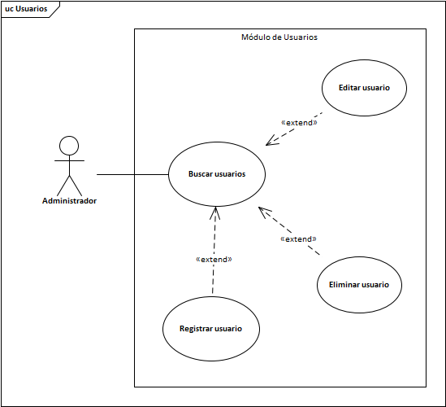

#### Caso de uso 01: Buscar usuarios

##### **Descripción**

|  |  |
| --- | --- |
| **Nombre** | Buscar usuarios |
| **Identificador** | CU-01 |
| **Descripción** | Permite al ADMINISTRADOR consultar la lista de **Usuarios** registrados y filtrados por algún criterio |
| **Actores** | ADMINISTRADOR |
| **Precondiciones** | **PRE-01:** Existe un **usuario** de tipo “Administrador**”** asociado alADMINISTRADOR.  **PRE-02:** El ADMINISTRADOR cuenta con una sesión activa en el sistema. |
| **Postcondiciones** | Ninguna |
| **Disparador** | El ADMINISTRADOR selecciona la opción “Usuarios” de la vista *TheHeader.* |
| **Flujo principal** | 1. El sistema recupera los datos [U01-U05 y U07-U09] de los últimos 10 **usuarios** registrados por orden descendente de acuerdo con el dato U08 **(Ver EX1).** 2. El sistema muestra la lista de *cards* con cada **usuario** recuperado en la vista *A010ConsultarUsuarios* con las opciones [Editar y Eliminar] **(Ver FA03).** 3. El ADMINISTRADOR selecciona alguno(s) filtros de búsqueda correspondientes a los datos [U01-U05 y U07], ingresa contenido en la barra de búsqueda y selecciona la opción “Buscar” de la vista *A010ConsultarUsuarios* (**Ver FA01**). 4. El sistema valida los filtros seleccionados en base a las reglas descritas en el diccionario de datos **(Ver FA02).** 5. El sistema recupera los datos [U01-U05 y U07-U09] de cada **usuario** que coincidan con los criterios de búsqueda **(Ver EX1).** 6. El sistema muestra la lista de *cards* de cada **usuario** con la información recuperada en la vista *A010ConsultarUsuarios* con las opciones [Editar y Eliminar] **(Ver FA03).** 7. Si el ADMINISTRADOR selecciona alguna de las opciones de cada **usuario** mostrado en la vista *A010ConsultarUsuarios*, entonces el flujo del CU continua en: **FA04 | FA05 | FA06** 8. Termina el CU. |
| **Flujos alternos** | **FA01:** Cancelar búsqueda   1. El ADMINISTRADOR selecciona otra opción del panel de navegación. 2. El sistema cambia a la vista seleccionada. 3. Termina el CU.   **FA02:** Datos inválidos   1. El sistema detecta campos inválidos en los filtros seleccionados y muestra un mensaje de error en la vista *A010ConsultarUsuarios*. 2. El flujo del CU continúa en el paso 3 del FP.   **FA03:** No hay coincidencias   1. El sistema no encuentra **usuarios** de acuerdo con los filtros seleccionados y muestra el texto: “No hay coincidencias” en la vista *A010ConsultarUsuarios*. 2. Termina el CU.   **FA04:** Editar usuario   1. El ADMINISTRADOR selecciona la opción “Editar” del menú de opciones de la vista *A010ConsultarUsuarios*. 2. El flujo del CU continúa en el CU-03 Editar usuario. 3. El flujo del CU continúa en el paso 1 del FP.   **FA05:** Eliminar usuario   1. El ADMINISTRADOR selecciona la opción “Eliminar” del menú de opciones de la vista *A010ConsultarUsuarios*. 2. El flujo del CU continúa en el CU-04 Eliminar usuario**.** 3. El flujo del CU continúa en el paso 1 del FP.   **FA06:** Registrar usuario   1. El ADMINISTRADOR selecciona la opción “Registrar usuario”de la vista *A010ConsultarUsuarios*. 2. El flujo del CU continúa en el CU-02 Registrar usuario. 3. El flujo del CU continúa en el paso 1 del FP. |
| **Excepciones** | **EX1:** Pérdida de conexión con el servidor.   1. El sistema no puede recuperar la información del servidor y muestra un Toast con el mensaje de error, redirigiendo al ADMINISTRADOR a la vista *LoginView.* 2. Termina el CU. |

##### **Prototipo**

Prototipo del Caso de Uso 12 🡪 Paso 2 del flujo normal

#### Caso de uso 02 : Registrar usuario

##### **Descripción**

|  |  |
| --- | --- |
| **Nombre** | Registrar usuario |
| **Identificador** | CU-02 |
| **Descripción** | Permite al ADMINISTRADOR registrar los datos de un **usuario** en el sistema |
| **Actores** | ADMINISTRADOR |
| **Precondiciones** | **PRE-01:** Existe un **usuario** de tipo “Administrador” asociado con el ADMINISTRADOR registrado en el sistema.  **PRE-02:** El ADMINISTRADOR cuenta con una sesión activa en el sistema. |
| **Postcondiciones** | **POST-01:** La información de un nuevo **usuario** es registrada en el sistema. |
| **Disparador** | El ADMINISTRADOR selecciona la opción “Registrar” de la vista *A010ConsultarUsuarios* |
| **Flujo principal** | 1. El sistema muestra un formulario con los campos para ingresar los datos [U01-U07] correspondientes al **usuario**. 2. El ADMINISTRADOR ingresa los datos del **usuario** y selecciona el botón “Registrar” de la vista *A010RegistrarUsuario* **(Ver** **FA01**). 3. El sistema evalúa que los datos sean correctos en base al diccionario de datos y comprueba que los datos [U01 y U05] no estén duplicados con otros **usuarios** **(Ver FA02) (Ver EX1).** 4. El sistema registra al **usuario** en la base de datos del sistema **(Ver EX1).** 5. El sistema redirige al ADMINISTRADOR a la vista *A010ConsultarUsuarios* y muestra el Toast de registro exitoso. 6. Termina CU. |
| **Flujos alternos** | **FA01:** Cancelar registro   1. El ADMINISTRADOR selecciona otra opción del menú de navegación en la vista *A010RegistrarUsuario.* 2. El sistema cambia a la vista seleccionada. 3. Termina el CU.   **FA02:** Campos inválidos   1. El sistema detecta campos inválidos en el formulario y los enmarca en color rojo indicando el error. En caso de ser invalidación en servidor se muestra un Toast de advertencia. 2. El flujo continúa en el paso 2 del FP. |
| **Excepciones** | **EX1:** Pérdida de conexión con el servidor.   1. El sistema no puede recuperar la información del servidor y muestra un Toast con el mensaje de error, redirigiendo al ADMINISTRADOR a la vista *LoginView.* 2. Termina el CU. |
| **Extiende** | CU-01: Buscar usuarios |

##### **Prototipo**

Prototipo del Caso de Uso 13 🡪 Paso 2 del flujo normal

#### Caso de uso 03 : Editar usuario

##### **Descripción**

|  |  |
| --- | --- |
| **Nombre** | Editar usuario |
| **Identificador** | CU-03 |
| **Descripción** | Permite al ADMINISTRADOR modificar los datos de un **usuario** en el sistema |
| **Actores** | ADMINISTRADOR |
| **Precondiciones** | **PRE-01:** Existe un **usuario** de tipo “Administrador” asociado con el ADMINISTRADOR registrado en el sistema.  **PRE-02:** El ADMINISTRADOR cuenta con una sesión activa en el sistema.  **PRE-03:** Existe al menos un **usuario** registrado en el sistema diferente al ADMINISTRADOR. |
| **Postcondiciones** | **POST-01:** La información de un **usuario** es actualizada en el sistema. |
| **Disparador** | El ADMINISTRADOR selecciona “Editar” en un **Usuario** de la lista de la vista *UsuariosView* |
| **Flujo principal** | 1. El sistema recupera los datos [U01-U07] del servidor correspondiente al **Usuario** seleccionado **(Ver EX1)**. 2. El sistema muestra un formulario con los datos recuperados en la vista *EditarUsuarioView***.** 3. El ADMINISTRADOR modifica los datos del **Usuario** y selecciona la opción “Actualizar” de la vista *EditarUsuarioView* **(Ver FA01).** 4. El sistema evalúa que los datos sean correctos y comprueba que los datos [U01 y U05] no estén asignados a otro **usuario** **(Ver FA02).** 5. El sistema actualiza los datos del **usuario** en la base de datos **(Ver EX1).** 6. El sistema redirige al ADMINISTRADOR a la vista *UsuariosView* y muestra un Toast de éxito. 7. Termina CU. |
| **Flujos alternos** | **FA01:** Cancelar edición   1. El ADMINISTRADOR selecciona otra opción del menú de navegación de la vista *EditarUsuarioView.* 2. El sistema cambia a la vista seleccionada. 3. Termina el CU.   **FA03:** Campos inválidos   1. El sistema encuentra campos inválidos en los datos del **usuario**, y remarca los campos en color rojo indicando el error. En caso de ser una invalidación en el servidor se muestra un Toast de advertencia. 2. El flujo continúa en el paso 3 del FP. |
| **Excepciones** | **EX1:** Pérdida de conexión con el servidor.   1. El sistema no puede establecer conexión con el servidor y muestra un Toast con el mensaje de error, redirigiendo al ADMINISTRADOR a la vista *InicioSesionView.* 2. Termina el CU. |
| **Extiende** | CU-01 Buscar usuarios |

##### **Prototipo**

Prototipo del Caso de Uso 14 🡪 Paso 2 del flujo normal

#### Caso de uso 04 : Eliminar usuario

##### **Descripción**

|  |  |
| --- | --- |
| **Nombre** | Eliminar Usuario |
| **Identificador** | CU-04 |
| **Descripción** | Permite al ADMINISTRADOR eliminar o dar de baja a un **usuario** en el sistema |
| **Actores** | ADMINISTRADOR |
| **Precondiciones** | **PRE-01:** Existe un **usuario** de tipo “Administrador” asociado con el ADMINISTRADOR registrado en el sistema.  **PRE-02:** El ADMINISTRADOR cuenta con una sesión activa en el sistema.  **PRE-03:** Existe al menos un **usuario** registrado en el sistema diferente al ADMINISTRADOR cuyo *estatus* es distingo a “Inactivo”. |
| **Postcondiciones** | **POST-01:** Uno o varios **usuarios** son eliminados de la base de datos o actualizados en su *estatus* a “Inactivo”. |
| **Disparador** | El ADMINISTRADOR selecciona la opción “Eliminar” de la vista *UsuariosView* |
| **Flujo principal** | 1. El sistema muestra un cuadro de diálogo de confirmación de la eliminación del o los **usuarios.** 2. El ADMINISTRADOR selecciona la opción “Si” del cuadro de diálogo **(Ver** **FA01).** 3. El sistema evalúa si el o los **usuarios** tienen relaciones con datos en la base de datos **(Ver FA02)**. 4. El sistema elimina la información del o de los **usuarios** de la base de datos **(ver EX1).** 5. El sistema muestra un Toast con el mensaje de éxito de la operación. 6. Termina CU. |
| **Flujos alternos** | **FA01:** Anular eliminación   1. El ADMINISTRADOR selecciona la opción de “Cancelar” del cuadro de diálogo de confirmación*.* 2. El sistema cierra el cuadro de diálogo de confirmación. 3. Termina el CU.   **FA02:** Relación de datos   1. El sistema detecta que el o los **usuarios** tienen relaciones con datos de las **Facturas**, y cambia el *Estatus* de los **usuarios** a “Inactivo” en la base de datos **(ver EX1)**. 2. El flujo continúa en el paso 5 del FP. |
| **Excepciones** | **EX1:** Pérdida de conexión con el servidor.   1. El sistema no puede establecer conexión con el servidor y muestra un Toast con el mensaje de error, redirigiendo al ADMINISTRADOR a la vista *InicioSesionView.* 2. Termina el CU. |
| **Extiende** | CU-01 Buscar usuarios |

##### **Prototipo**

Prototipo del Caso de Uso 11 🡪 Paso 2 del flujo normal

### Diagrama de casos de uso del paquete “Facturas”

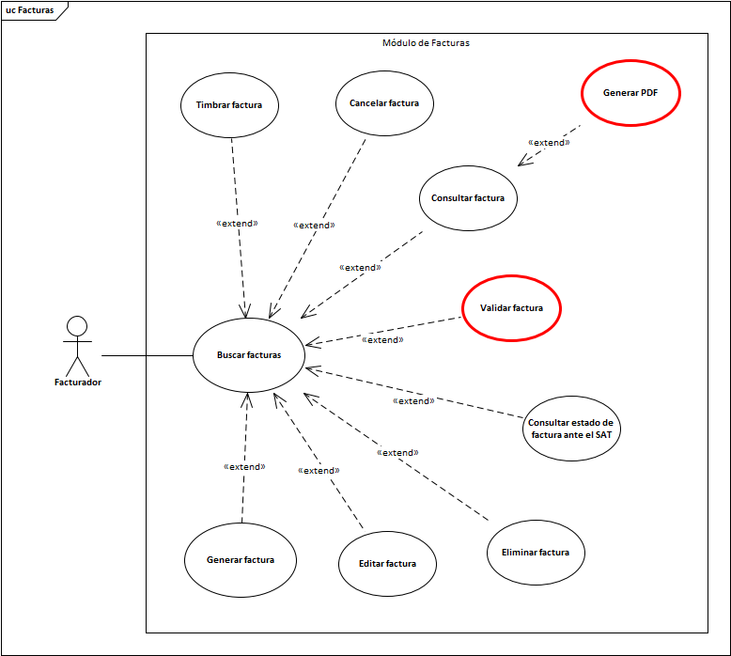

#### Caso de uso 05: Buscar facturas

##### **Descripción**

|  |  |
| --- | --- |
| **Nombre** | Buscar facturas |
| **Identificador** | CU-05 |
| **Descripción** | Permite al FACTURADOR consultar la lista de **facturas** registradas y filtradas por ciertos criterios |
| **Actores** | FACTURADOR |
| **Precondiciones** | **PRE-01:** Existe un **usuario** de tipo “Facturador” asociado con el FACTURADOR.  **PRE-02:** El FACTURADOR cuenta con una sesión activa en el sistema. |
| **Postcondiciones** | Ninguna |
| **Disparador** | El FACTURADOR selecciona la opción “Facturas” de la vista *Home* |
| **Flujo principal** | 1. El sistema recupera los datos [F01-F25] de las últimas 10 **facturas** registradas por orden descendente de acuerdo con el dato[F05]**(ver EX1).** 2. El sistema muestra la lista de **facturas** recuperadas en la vista *E012ConsultarFacturas* con las siguientes opciones [Editar, Consultar, Eliminar, Timbrar, Cancelar, Consultar estado ante el SAT] en diferentes paneles**(Ver FA01)**. 3. El FACTURADOR selecciona uno de los siguientes criterios [F03, F05, F07, F16, F18, F21] para filtrar, ingresa el valor correspondiente al filtro y selecciona la opción “Buscar” de la vista *E012ConsultarFacturas* **(Ver FA02).** 4. El sistema evalúa que los filtros y criterios de búsqueda sean correctos con base en el diccionario de datos **(Ver FA03)**. 5. El sistema recupera los datos antes mencionados desde el servidor de las últimas 10 **facturas** de acuerdo con el filtro seleccionado **(ver EX1).** 6. El sistema muestra la lista de **facturas** en la vista *E012ConsultarFacturas* con las siguientes opciones [Editar, Consultar, Eliminar, Timbrar, Cancelar, Consultar estado ante el SAT] en diferentes paneles **(Ver FA01)**. 7. Si el FACTURADOR selecciona alguna de las opciones de alguna **factura (**item mostrado en la tabla de facturas en la vista**),** entonces el flujo del caso de uso continúa en: **FA04 | FA05 | FA06 | F07 | F08 | F09 | F10.** 8. Termina el CU. |
| **Flujos alternos** | **FA01:** No hay coincidencias   1. El sistema no encuentra **facturas** de acuerdo con el filtro seleccionado y muestra el texto: “No hay coincidencias” en la vista *E012ConsultarFacturas*. 2. Termina el CU.   **FA02:** Cancelar búsqueda   1. El FACTURADOR selecciona otra opción del panel de navegación de la vista *E012ConsultarFacturas*. 2. El sistema cambia a la vista seleccionada. 3. Termina el CU.   **FA03:** Campos inválidos   1. El sistema detecta campos inválidos en los filtros seleccionados y embarca en rojo el cuadro de búsqueda indicando el motivo de la invalidación. 2. El flujo continúa en el paso 3 del FP.   **FA04:** Consultar factura   1. El FACTURADOR selecciona la opción “Consultar” de la barra de opciones en la vista *E012ConsultarFacturas*. 2. El flujo del CU continúa en el CU-09 Consultar factura. 3. El flujo del CU continúa en el paso 1 del FP.   **FA05:** Editar factura   1. El FACTURADOR selecciona la opción “Editar” de la barra de opciones de la vista *E012ConsultarFacturas*. 2. El flujo del CU continúa en el CU-07 Editar factura. 3. El flujo del CU continúa en el paso 1 del FP.   **FA06:** Eliminar factura   1. El FACTURADOR selecciona la opción “Eliminar” de la barra de opciones de la vista *E012ConsultarFacturas*. 2. El flujo del CU continúa en el CU-08 Eliminar factura. 3. El flujo del CU continúa en el paso 1 del FP.   **FA07:** Timbrar factura   1. El FACTURADOR selecciona la opción “Timbrar” de la barra de opciones de la vista *E012ConsultarFacturas.* 2. El flujo del CU continúa en el CU-10 Timbrar factura. 3. El flujo del CU continúa en el paso 1 del FP.   **FA08:** Cancelar factura   1. El FACTURADOR selecciona la opción “Cancelar” de la barra de opciones de la vista *E012ConsultarFacturas.* 2. El flujo del CU continúa en el CU-11 Cancelar factura. 3. El flujo del CU continúa en el paso 1 del FP.   **FA09:** Registrar factura   1. El FACTURADOR selecciona la opción “Generar factura” de la vista *E012ConsultarFacturas.* 2. El flujo del CU continúa en el CU-06: Generar factura. 3. El flujo del CU continúa en el paso 1 del FP.   **FA10:** Registrar factura   1. El FACTURADOR selecciona la opción “Consultar etatus de factura ante el SAT” de la vista *E012ConsultarFacturas.* 2. El flujo del CU continúa en el CU-33:Consultar estado de factura ante el SAT. 3. El flujo del CU continúa en el paso 1 del FP. |
| **Excepciones** | **EX1:** Pérdida de conexión con el servidor.   1. El sistema no puede establecer conexión con el servidor y muestra un Toast con el mensaje de error, redirigiendo al FACTURADOR a la vista *InicioSesionView.* 2. Termina el caso de uso. |

##### **Prototipo**

Prototipo del Caso de Uso 02 🡪 Paso 2 del flujo normal

#### Caso de uso 06: Generar factura

##### **Descripción**

|  |  |
| --- | --- |
| **Nombre** | Generar Factura |
| **Identificador** | CU-06 |
| **Descripción** | Permite al FACTURADOR generar una factura CFDI versión 4.0 |
| **Actores** | FACTURADOR |
| **Precondiciones** | **PRE-01:** Existe un **usuario** de tipo “Facturador” asociado al FACTURADOR  **PRE-02:** El FACTURADOR cuenta con una sesión activa en el sistema.  **PRE-03:** Existe un **emisor certificado** registrado en el sistema.  **PRE-04:** Los catálogos del SAT están registrados en la base de datos del sistema. |
| **Postcondiciones** | **POST-01**: Una nueva **factura** es registrada en el sistema. |
| **Disparador** | El FACTURADOR selecciona la opción “Generar factura” de la vista *E012ConsultarFacturas.* |
| **Flujo principal** | 1. El sistema crea una **factura** con datos [F01-F25] y los nodos **emisor** y **receptor** por defecto en la base de datos del sistema **(Ver FA01) (Ver EX1)**. 2. El sistema muestra la vista *EditarCFDI* con varios paneles con diferentes formularios cada uno para capturar los datos de la **factura** [F02, F07, F10, F13, F14, F16, F17, F18, F19, F25], incluyendo los datos del **emisor** [E01-E05], **receptor** [R01-R08], **conceptos** [C03-C10], **impuestos** por cada **concepto** [I01-I05], y opciones para llenar nodos opcionales de la **factura** como lo es la **información global** [FG01-FG03]. 3. El FACTURADOR llena todos o algunos campos del formulario y selecciona la opción “Guardar cambios” de alguna sección de la vista *E012CrearFactura* **(Ver FA02).** 4. El sistema evalúa los datos de la **factura** contra las reglas de negocio especificadas en el diccionario de datos **(Ver FA03)**. 5. El sistema actualiza la información de la **factura** en la base de datos del sistema y muestra un Toast de éxito **(Ver EX1).** 6. El FACTURADOR selecciona alguna otra opción del menú de navegación de la vista *E012CrearFactura.* 7. El sistema redirige al FACTURADOR a la vista seleccionada*.* 8. Termina el CU. |
| **Flujos alternos** | **FA01:** Recuperar borrador   1. El sistema detecta una **factura** cuyo [F21] es “Guardada” asociada con el FACTURADOR y muestra un cuadro de diálogo preguntando si desea sobrescribir la **factura** o generar una nueva. 2. El FACTURADOR selecciona la opción “Sobrescribir” del cuadro de diálogo **(Ver FA04)**. 3. El sistema recupera los datos [F01-F25] incluyendo sus nodos de la **factura** y los muestra en el formulario de la vista *E012CrearFactura* **(Ver EX1).** 4. El flujo del CU continúa en el paso 3 del FP.   **FA02:** Cancelación de registro   1. El FACTURADOR selecciona alguna otra opción del menú de navegación de la vista *E012ConsultarFacturas*. 2. El sistema redirige al FACTURADOR a la vista seleccionada*.* 3. Termina el CU.   **FA03:** Campos inválidos   1. El sistema detecta campos inválidos en el formulario correspondiente a la nueva **factura** y los enmarca de color rojo indicando la invalidación, indicando con un Toast el error en caso de que el servidor reciba datos inválidos**.** 2. El flujo del CU continúa en el paso 3 del FP.   **FA04:** Crear nueva factura   1. El FACTURADOR selecciona la opción “Nueva factura” del cuadro de diálogo**.** 2. El sistema elimina la **factura** y sus nodos del sistema y crea una **factura** nueva en base de datos con la información mencionada en el paso 1 del FP **(Ver EX1)**. 3. El flujo del CU continúa en el paso 2 del FP. |
| **Excepciones** | **EX1:** Pérdida de conexión con servidor   1. El SISTEMA no puede establecer conexión con el servidor y muestra un Toast con el mensaje de error, redirigiendo al FACTURADOR a la vista InicioSesionView. 2. Termina el CU. |
| **Extiende** | CU-05 Buscar facturas |

##### **Prototipo**

Prototipo del Caso de Uso 02 🡪 Paso 2 del flujo normal

#### Caso de uso 07: Editar factura

##### **Descripción**

|  |  |
| --- | --- |
| **Nombre** | Editar Factura |
| **Identificador** | CU-07 |
| **Descripción** | Permite al FACTURADOR modificar los datos de una **factura** registrada en el sistema |
| **Actores** | FACTURADOR |
| **Postcondiciones** | **POST-01:** La información de una **Factura** es actualizada en el sistema. |
| **Precondiciones** | **PRE-01:** Existe un **usuario** de tipo Facturador asociado al FACTURADOR.  **PRE-02:** El FACTURADOR cuenta con una sesión activa en el sistema.  **PRE-03:** Existe al menos 1 **factura** registrada en el sistema con *estatus* “Guardada”.  **PRE-04:** Los datos de los catálogos del SAT están registrados en la base de datos del sistema. |
| **Disparador** | El FACTURADOR selecciona la opción “Editar” de una de las **facturas** mostradas en la vista *E012ConsultarFacturas.* |
| **Flujo principal** | 1. El sistema recupera los siguientes datos de la **factura** desde la base de datos [F01-F25], incluyendo los nodos de **emisor** [E01-E05]**, receptor** [R01-R08]y opcionalmente los nodos **conceptos** [C01-C10], **impuestos** [I01-I06] por cada **concepto**, e **información global** en caso de que hayan sido registrados en la **factura** con anterioridad **(Ver EX1).** 2. El sistema muestra la vista *EditarCFDI* con los paneles que contengan cada uno de los nodos recuperados de la **factura** habilitados para edición. 3. El FACTURADOR modifica los datos de la **factura** y selecciona la opción “Guardar cambios” en los paneles donde haya modificado los datos de la vista *EditarCFDI* **(Ver FA01).** 4. El sistema evalúa que los datos de la **factura** sean correctos de acuerdo con las reglas de negocio establecidas en el diccionario de datos **(Ver FA02).** 5. El sistema actualiza la información en la base de datos del nodo de la **factura** modificado en su respectivo panel **(Ver EX01).** 6. Si el FACTURADOR selecciona otra opción del menú de navegación de la vista *EditarCFDI*, el sistema debe redirigirlo a la vista seleccionada. 7. Termina CU. |
| **Flujos alternos** | **FA01:** Cancelar actualización   1. El FACTURADOR selecciona otra opción del menú de navegación de la vista *EditarCFDI* 2. El sistema redirige al FACTURADOR a la vista seleccionada. 3. Termina el CU.   **FA02:** Campos inválidos   1. El sistema detecta información inválida en los campos ingresados correspondientes a la **factura** y enmarca los capos inválidos de color rojo indicándola invalidación, mostrando un Toast de advertencia en caso de recibir algún dato inválido en el servidor. 2. El flujo del CU continúa en el paso 3 del FP. |
| **Excepciones** | **EX1:** Pérdida de conexión con servidor   1. El SISTEMA no puede establecer conexión con el servidor y muestra un Toast con el mensaje de error, redirigiendo al FACTURADOR a la vista InicioSesionView. 2. Termina el CU. |
| **Extiende** | CU-05 Buscar facturas |

##### **Prototipo**

Prototipo del Caso de Uso 03 🡪 Paso 2 del flujo normal

#### Caso de uso 09: Consultar factura

##### **Descripción**

|  |  |
| --- | --- |
| **Nombre** | Consultar factura |
| **Identificador** | CU-09 |
| **Descripción** | Permite al FACTURADOR consultar la información de una factura registrada en el sistema |
| **Actores** | FACTURADOR |
| **Precondiciones** | **PRE-01**: Existe un **usuario** de tipo Facturador asociado con el FACTURDOR.  **PRE-02:** El FACTURADOR cuenta con una sesión activa en el sistema.  **PRE-03:** Existe al menos 1 **factura** registrada en el sistema.  **PRE-04:** Los catálogos del SAT están registrados en la base de datos del sistema. |
| **Postcondiciones** | Ninguna |
| **Disparador** | El FACTURADOR selecciona la opción “Consultar” del menú de opciones de la vista *E012ConsultarFacturas.* |
| **Flujo principal** | 1. El sistema recupera los siguientes datos de la **factura** desde la base de datos [F01-F25], **emisor** [E01-E05]**, receptor** [R01-R08] y los nodos que hayan sido registrados con anterioridad como: de **conceptos** [C01-C10], **impuestos** [I01-I06] por cada **concepto** **(Ver EX1).** 2. El sistema muestra la vista *E012ConsultarFactura* con los datos recuperados de la **factura (Ver EX1).** 3. Termina el CU. |
| **Flujos alternos** | Ninguno |
| **Excepciones** | **EX1:** Pérdida de conexión con servidor   1. El SISTEMA no puede establecer conexión con el servidor y muestra un Toast con el mensaje de error, redirigiendo al FACTURADOR a la vista InicioSesionView. 2. Termina el CU. |
| **Extiende** | CU-05 Buscar facturas |

##### **Prototipo**

Prototipo del Caso de Uso 04 🡪 Paso 2 del flujo normal

#### Caso de uso 08: Eliminar factura

##### **Descripción**

|  |  |
| --- | --- |
| **Nombre** | Eliminar factura |
| **Identificador** | CU-08 |
| **Descripción** | Permite al FACTURADOR eliminar una o varias **facturas** registradas. |
| **Actores** | FACTURADOR |
| **Precondiciones** | **PRE-01:** Existe un **usuario** de tipo Facturador asociado al FACTURADOR.  **PRE-02:** El FACTURADOR cuenta con una sesión activa en el sistema.  **PRE-03:** Existe al menos una **factura** registrada en el sistema cuyo *estatus* es “Borrador”. |
| **Postcondiciones** | **POST-01:** La información de una o varias **facturas** es eliminada del sistema. |
| **Disparador** | El FACTURADOR selecciona la opción “Eliminar” de la barra de opciones en la vista de *E012ConsultarFacturas*. |
| **Flujo principal** | 1. El sistema muestra un cuadro de diálogo de confirmación de la eliminación de la o las **facturas** seleccionadas**.** 2. El FACTURADOR selecciona la opción “Si” del cuadro de diálogo **(Ver** **FA01).** 3. El sistema elimina la información de la o las **facturas** de la base de datos **(ver EX1).** 4. El sistema muestra un Toast con el mensaje de éxito de la operación. 5. Termina CU. |
| **Flujos alternos** | **FA01:** Cancelar eliminación   1. El FACTURADOR selecciona la opción de “Cancelar” del cuadro de diálogo de confirmación*.* 2. El sistema cierra el cuadro de diálogo de confirmación. 3. Termina el CU. |
| **Excepciones** | **EX1:** Pérdida de conexión con el servidor.   1. El sistema no puede establecer conexión con el servidor y muestra un Toast con el mensaje de error, redirigiendo al ADMINISTRADOR a la vista *InicioSesionView.* 2. Termina el CU. |
| **Extiende** | CU-05 Buscar facturas |

##### **Prototipo**

Prototipo del Caso de Uso 11 🡪 Paso 2 del flujo normal

#### Caso de uso 10: Timbrar factura

##### **Descripción**

|  |  |
| --- | --- |
| **Nombre** | Timbrar factura |
| **Identificador** | CU-10 |
| **Descripción** | Permite al FACTURADOR realizar el timbrado de una factura CFDI versión 4.0 |
| **Actores** | FACTURADOR |
| **Precondiciones** | **PRE-01**: Existe un **usuario** de tipo Facturador asociado con el FACTURADOR.  **PRE-02:** El FACTURADOR cuenta con una sesión activa en el sistema.  **PRE-03:** Existe al menos 1 **factura** con *estatus* “Borrador” registrada en el sistema.  **PRE-04:** Existe un **emisor certificado** registrado en el sistema. |
| **Postcondiciones** | **POST-01:** Los campos [F03, F21] de una **factura** son actualizados en la base de datos del sistema.  **POST-02:** La ruta de generación del archivo XML de la factura es almacenado en un directorio.  **POST-03:** La ruta donde se generó el archivo XML es registrada en el sistema. |
| **Disparador** | El FACTURADOR selecciona la opción “Timbrar” del menú de opciones de la vista *E012ConsultarFacturas.* |
| **Flujo principal** | 1. El sistema muestra un cuadro de diálogo de confirmación de timbrado. 2. El FACTURADOR selecciona la opción “Sí” del cuadro de diálogo de confirmación **(Ver FA01).** 3. El sistema recupera todos los datos de la **factura** desde la base de datos [F01-F25], incluyendo los nodos de **emisor** [E01-E05]**, receptor** [R01-R08] y los nodos que se hayan registrado de **conceptos** [C01-C10], **impuestos** [I01-I06] por cada **concepto**, y nodos opcionales registrados de la factura como **información global** **(Ver EX1).** 4. El sistema genera el archivo XML de la **factura** con los datos [F06, F08, F09] **(Ver EX2).** 5. El sistema guarda la ruta donde fue generado el archivo XML de la **factura** en la base de datos **(Ver EX1).** 6. El sistema envía el archivo mediante contrato SOAP a servicios de Finkok y timbrar la **factura (Ver EX3) (Ver EX4).** 7. El sistema actualiza el *folio* y *estatus* de la factura con los datos de la respuesta exitosa obtenida de los servicios de Finkok **(Ver EX1).** 8. El sistema muestra un Toast de éxito y refresca la vista de *E012ConsultarFacturas* moviendo la **factura** timbrada a la sección de ”Facturas timbradas”. 9. Termina el CU. |
| **Flujos alternos** | **FA01:** Cancelar timbrado   1. El FACTURADOR selecciona la opción de “Cancelar” del cuadro de diálogo de confirmación*.* 2. El sistema cierra el cuadro de diálogo de confirmación. 3. Termina el CU. |
| **Excepciones** | **EX1:** Pérdida de conexión con servidor   1. El sistema no puede establecer conexión con el servidor y muestra un Toast con el mensaje de error, redirigiendo al FACTURADOR a la vista InicioSesionView. 2. Termina el CU.   **EX2:** Error en sellado y certificado   1. El sistema no puede generar el XML en la ruta especificada, mostrando un Toast de error indicando el problema. 2. Termina el CU.   **EX3:** Datos inválidos   1. El sistema recibe una invalidación de los servicios de Finkok, mostrando un Toast de error indicando la invalidación. 2. Termina el CU.   **EX4:** Sin conexión con Finkok   1. El sistema no puede enviar el archivo a Finkok y muestra un Toast mostrando el error. 2. Termina el CU. |
| **Extiende** | CU-05 Buscar facturas |

##### **Prototipo**

Prototipo del Caso de Uso 04 🡪 Paso 2 del flujo normal

#### Caso de uso 11: Cancelar factura

##### **Descripción**

|  |  |
| --- | --- |
| **Nombre** | Cancelar factura |
| **Identificador** | CU-11 |
| **Descripción** | Permite al FACTURADOR cancelar una factura CFDI versión 4.0 |
| **Actores** | FACTURADOR |
| **Precondiciones** | **PRE-01**: Existe un **usuario** de tipo Facturador asociado con el FACTURDOR.  **PRE-02:** El FACTURADOR cuenta con una sesión activa en el sistema.  **PRE-03:** Existe al menos 1 **factura** con *estatus* “Timbrada” registrada en el sistema.  **PRE-04:** Los catálogos del SAT están registrados en la base de datos del sistema. |
| **Postcondiciones** | **POST-01:** El *estatus* de una **factura** es actualizado a “Cancelada”. |
| **Disparador** | El FACTURADOR selecciona la opción “Cancelar” del menú de opciones de la vista *E012ConsultarFacturas.* |
| **Flujo principal** | 1. El sistema recupera desde la base de datos del sistema los datos [F01-F05].de las **facturas** cuyo *estatus* sea “Timbrada”. 2. El sistema muestra un panel flotante con un formulario que permite seleccionar la **factura** que reemplazará a la **factura** seleccionada para cancelación, así como el motivo de la cancelación. 3. El FACTURADOR llena los campos del formulario y selecciona la opción “Cancelar”**(Ver FA01)**. 4. El sistema recupera los datos de las **facturas** seleccionadas para la cancelación **(Ver EX1).** 5. El sistema invoca al servicio de cancelación de Finkok para cancelar la **factura** previamente timbrada, recibiendo una respuesta exitosa del servicio **(Ver EX2) (Ver EX3)**. 6. El sistema actualiza el dato de la **factura** [F21] a “Cancelada” en la base de datos del sistema **(Ver EX1)**. 7. El sistema muestra un Toast con el mensaje de éxito. 8. Termina el CU. |
| **Flujos alternos** | **FA01:** Anular cancelación   1. El FACTURADOR selecciona la opción de “Cancelar” del cuadro de diálogo de confirmación*.* 2. El sistema cierra el cuadro de diálogo de confirmación. 3. Termina el CU. |
| **Excepciones** | **EX1:** Pérdida de conexión con servidor   1. El sistema no puede establecer conexión con el servidor y muestra un Toast con el mensaje de error, redirigiendo al FACTURADOR a la vista InicioSesionView. 2. Termina el CU.   **EX2:** Error en envío de solicitud   1. El sistema arroja un error al establecer comunicación con el servicio y muestra un Toast con el mensaje de error. 2. Termina el CU.   **EX3:** Datos inválidos   1. El servicio detecta campos inválidos y el sistema los propaga hasta darlos a conocer al FACTURADOR con un Toast. 2. Termina el CU. |
| **Extiende** | CU-05 Buscar facturas |

##### **Prototipo**

Prototipo del Caso de Uso 04 🡪 Paso 2 del flujo normal

#### Caso de uso 33: Consultar estado de factura ante el SAT

##### **Descripción**

|  |  |
| --- | --- |
| **Nombre** | Consultar estado de factura ante el SAT |
| **Identificador** | CU-33 |
| **Descripción** | Permite al FACTURADOR consultar el envío de una factura desde Finkok al SAT. |
| **Actores** | FACTURADOR |
| **Precondiciones** | **PRE-01**: Existe un **usuario** de tipo Facturador asociado con el FACTURADOR .  **PRE-02:** El FACTURADOR cuenta con una sesión activa en el sistema.  **PRE-03:** Existe al menos una **factura** registrada en el sistema con estatus “Timbrada”. |
| **Postcondiciones** | Ninguna |
| **Disparador** | El FACTURADOR selecciona la opción “Consultar estatus ante el SAT” del menú de opciones de la vista *E012ConsultarFacturas.* |
| **Flujo principal** | 1. El sistema recupera los datos [F01-F25] de la **factura** seleccionada desde la base de datos **(Ver EX1)**. 2. El sistema invoca al servicio de Finkok para consultar el estatus enviando el *folio* de la **factura** recuperada **(Ver EX2).** 3. El sistema muestra el mensaje recibido por los servicios de Finkok en un mensaje flotante de la vista *E012ConsultarFacturas.* 4. El FACTURADOR cierra el mensaje. 5. Termina el CU. |
| **Flujos alternos** | **FA01:** Anular cancelación   1. El FACTURADOR selecciona la opción de “Cancelar” del cuadro de diálogo de confirmación*.* 2. El sistema cierra el cuadro de diálogo de confirmación. 3. Termina el CU. |
| **Excepciones** | **EX1:** Pérdida de conexión con servidor   1. El sistema no puede establecer conexión con el servidor y muestra un Toast con el mensaje de error, redirigiendo al FACTURADOR a la vista InicioSesionView. 2. Termina el CU.   **EX2:** Error en envío de solicitud   1. El sistema arroja un error al establecer comunicación con el servicio y muestra un Toast con el mensaje de error. 2. Termina el CU. |
| **Extiende** | CU-05 Buscar facturas |

##### **Prototipo**

Prototipo del Caso de Uso 04 🡪 Paso 2 del flujo normal

### Diagrama de casos de uso del paquete “Clientes”

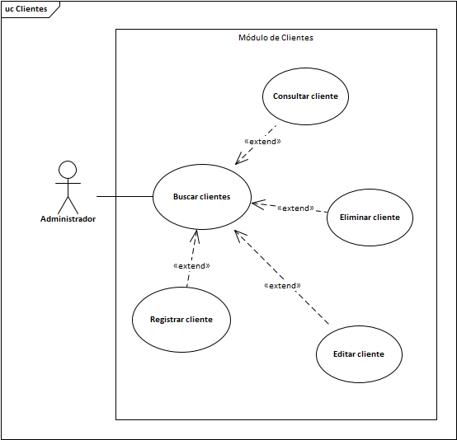

#### Caso de uso 12: Buscar clientes

##### **Descripción**

|  |  |
| --- | --- |
| **Nombre** | Buscar Clientes |
| **Identificador** | CU-12 |
| **Descripción** | Permite al ADMINISTRADOR buscar **clientes** registrados a través de un filtro por uno o varios criterios |
| **Actores** | ADMINISTRADOR |
| **Precondiciones** | **PRE-01:** Existeun **usuario** de tipo Administrador asociado con el ADMINISTRADOR.  **PRE-02:** El ADMINISTRADOR cuenta con una sesión activa en el sistema.  **PRE-03:** Existe al menos un **cliente** registrado en el sistema. |
| **Postcondiciones** | Ninguna |
| **Disparador** | El ADMINISTRADOR selecciona la opción “Clientes” de la vista *Home* |
| **Flujo principal** | 1. El sistema recupera los datos [C01-C15] de los últimos 10 **clientes** registrados por orden descendente de acuerdo con la última fecha de actualización**(Ver EX1).** 2. El sistema muestra la lista de *cards* de cada **cliente** recuperado en la vista *ClientesView* con las opciones [Editar, Consultar y Eliminar] **(Ver FA03).** 3. El ADMINISTRADOR selecciona uno de los filtros de búsqueda para los datos [C02, C03, C04, C10, C13, C15], ingresa el valor correspondiente al filtro y selecciona la opción “Buscar” **(Ver FA01).** 4. El sistema evalúa que los filtros seleccionados son correctos con base en las restricciones de los campos del diccionario de datos **(ver FA02)**. 5. El sistema recupera los datos antes mencionados correspondiente a los **clientes** de acuerdo con los filtros seleccionados (**Ver EX1**). 6. El sistema muestra la lista de *cards* de cada **cliente** en la vista *ClientesView* con las opciones [Editar, Consultar y Eliminar] **(Ver FA03).** 7. Si elADMINISTRADOR selecciona alguna de las opciones de cada *card* del **cliente** (item mostrado en la vista), entonces el flujo del CU continua en: **FA04 | FA05 | FA06 | FA07.** 8. Termina el CU. |
| **Flujos alternos** | **FA01:** Cancelar búsqueda   1. El ADMINISTRADOR selecciona otra opción del panel de navegación. 2. El sistema cambia a la vista seleccionada. 3. Termina el CU.   **FA02:** Filtros inválidos   1. El sistema detecta campos inválidos en el filtro y enmarca el campo de búsqueda de color rojo indicando la invalidación. 2. El flujo continúa en el paso 3 del FP.   **FA03:** No hay coincidencias   1. El sistema no encuentra **clientes** de acuerdo con el filtro y checkbox seleccionados y muestra el texto: “No hay coincidencias” en la vista *ClientesView*. 2. Termina el CU.   **FA04:** Editar cliente   1. El ADMINISTRADOR selecciona la opción “Editar” del menú de opciones de la vista *ClientesView*. 2. El flujo del CU continúa en el CU-14 Editar cliente. 3. El flujo del CU continúa en el paso 1 del FP.   **FA05:** Consultar cliente   1. El ADMINISTRADOR selecciona la opción “Consultar” del menú de opcionesde la vista *ClientesView*. 2. El flujo del CU continúa en el CU-16 Consultar cliente. 3. El flujo del CU continúa en el paso 1 del FP.   **FA06:** Eliminar cliente   1. El ADMINISTRADOR selecciona la opción “Eliminar” del menú de opcionesde la vista *ClientesView*. 2. El flujo del CU continúa en el CU-15 Eliminar cliente**.** 3. El flujo del CU continúa en el paso 1 del FP.   **FA07:** Registrar cliente   1. El ADMINISTRADOR selecciona la opción “Registrar cliente”de la vista *ClientesView*. 2. El flujo del CU continúa en el CU-13 Registrar cliente. 3. El flujo del CU continúa en el paso 1 del FP. |
| **Excepciones** | **EX1:** Pérdida de conexión con el servidor.   1. El sistema no puede establecer conexión con el servidor y muestra un Toast con el mensaje de error, redirigiendo al ADMINISTRADOR a la vista *InicioSesionView.* 2. Termina el CU. |
| **Extiende** | CU-12 Buscar clientes |

##### **Prototipo**

Prototipo del Caso de Uso 08 🡪 Paso 2 del flujo normal

#### Caso de uso 13: Registrar cliente

##### **Descripción**

|  |  |
| --- | --- |
| **Nombre** | Registrar cliente |
| **Identificador** | CU-13 |
| **Descripción** | Permite al Administrador registrar los datos de un **cliente** en el sistema |
| **Actores** | ADMINISTRADOR |
| **Precondiciones** | **PRE-01:** Existe un **usuario** de tipo administrador asociado con el ADMINISTRADOR.  **PRE-02:** El ADMINISTRADOR cuenta con una sesión activa en el sistema.  **PRE-03:** Los catálogos del SAT están cargados en la base de datos del sistema. |
| **Postcondiciones** | **POST-01:** Un nuevo **cliente** es registrado en el sistema exitosamente. |
| **Disparador** | El ADMINISTRADOR selecciona la opción “Registrar cliente” de la vista *ClientesView* |
| **Flujo principal** | 1. El sistema muestra la vista *A007RegistrarCliente* con un formulario para capturar los siguientes campos del **cliente** [C01-C12]. 2. El ADMINISTRADOR ingresa los datos del **cliente** en el formulario y selecciona la opción “Registrar” de la vista *A007RegistrarCliente* **(Ver FA01).** 3. El sistema valida que los datos sean correctos con base en el diccionario de datos y que los datos [C04 y C10] no estén duplicados con los datos de otros **clientes** **(Ver FA02) (Ver EX1).** 4. El sistema registra los datos del **cliente** en la base de datos del sistema **(Ver EX1).** 5. El sistema redirige al ADMINISTRADOR a la vista *ClientesView* y muestra el Toast con el mensaje de éxito. 6. Termina CU. |
| **Flujos alternos** | **FA01:** Cancelar registro   1. El ADMINISTRADOR selecciona otra opción del menú de navegación de la vista *A007RegistrarCliente.* 2. El redirige al ADMINISTRADOR a la vista seleccionada*.* 3. Termina el CU.   **FA02:** Campos inválidos   1. El sistema detecta campos inválidos en la información ingresada del **cliente** y enmarca en color rojo los campos indicando el motivo de la invalidación, mostrando un Toast de advertencia si datos inválidos son recibidos en el servidor. 2. El flujo del CU continúa en el paso 2 del FP. |
| **Excepciones** | **EX1:** Pérdida de conexión con el servidor.   1. El sistema no puede establecer conexión con el servidor y muestra un Toast con el mensaje de error, redirigiendo al ADMINISTRADOR a la vista *InicioSesionView.* 2. Termina el CU. |
| **Extiende** | CU-12 Buscar clientes |

##### **Prototipo**

Prototipo del Caso de Uso 09 🡪 Paso 2 del flujo normal

#### Caso de uso 14: Editar cliente

##### **Descripción**

|  |  |
| --- | --- |
| **Nombre** | Editar cliente |
| **Identificador** | CU-14 |
| **Descripción** | Permite al ADMINISTRADOR modificar los datos de un **cliente** en el sistema |
| **Actores** | ADMINISTRADOR |
| **Precondiciones** | **PRE-01:** Existe un **usuario** de tipo Administrador asociado con el ADMINISTRADOR.  **PRE-02:** El ADMINISTRADOR cuenta con una sesión activa en el sistema.  **PRE-03:** Existe al menos un **cliente** registrado en el sistema. |
| **Postcondiciones** | **POST-01:** La información de un **cliente** es actualizada en el sistema. |
| **Disparador** | El ADMINISTRADOR selecciona “Editar” del menú de opciones de la vista *ClientesView.* |
| **Flujo principal** | 1. El sistema recupera los datos [C01-C15] del servidor correspondiente al **Cliente** seleccionado (**Ver EX1**). 2. El sistema muestra la vista *A007EditarCliente* con formulario con los datos recuperados habilitados para edición**.** 3. El ADMINISTRADOR modifica los datos del **cliente** y selecciona la opción de “Actualizar” de la vista *A007EditarCliente* **(Ver FA01).** 4. El sistema valida que los datos del **cliente** sean correctos con base al diccionario de datos y que los datos [C04 y C10] no estén duplicados con otro **cliente** **(Ver FA02) (Ver EX1).** 5. El sistema actualiza la información del **cliente** en la base de datos **(Ver EX1).** 6. El sistema redirige al ADMINISTRADOR a la vista *ClientesView* y muestra el Toast indicando la operación exitosa **(Ver EX1).** 7. Termina CU. |
| **Flujos alternos** | **FA01:** Cancelar edición   1. El ADMINISTRADOR selecciona otra opción del menú de navegación de la vista *A007EditarCliente*. 2. El sistema redirige al ADMINISTRADOR la vista seleccionada. 3. Termina el CU.   **FA04:** Datos inválidos   1. El sistema detecta campos inválidos en la información del **cliente** y enmarca los campos en color rojo indicando la invalidación, mostrando un Toast en caso de que exista información inválida recibida por el servidor. 2. El flujo del CU continúa en el paso 3 del FP. |
| **Excepciones** | **EX1:** Pérdida de conexión con el servidor.   1. El sistema no puede establecer conexión con el servidor y muestra un Toast con el mensaje de error, redirigiendo al ADMINISTRADOR a la vista *InicioSesionView.* 2. Termina el CU. |
| **Extiende** | CU-12 Buscar clientes |

##### **Prototipo**

Prototipo del Caso de Uso 10 🡪 Paso 2 del flujo normal

#### Caso de uso 16: Consultar cliente

##### **Descripción**

|  |  |
| --- | --- |
| **Nombre** | Consultar cliente |
| **Identificador** | CU-16 |
| **Descripción** | Permite al ADMINISTRADOR consultar los datos de un **cliente** seleccionado |
| **Actores** | ADMINISTRADOR |
| **Precondiciones** | **PRE-01:** Existe un **usuario** de tipo Administrador asociado al ADMINISTRADOR.  **PRE-02:** El ADMINISTRADOR cuenta con una sesión activa en el sistema.  **PRE-03:** Existe al menos un **cliente** registrado en el sistema. |
| **Postcondiciones** | Ninguna |
| **Disparador** | El ADMINISTRADOR selecciona la opción “Consultar” del menú de opciones de la vista *ClientesView*. |
| **Flujo principal** | 1. El sistema recupera los datos [C01-C15] del servidor correspondiente al **cliente** seleccionado **(Ver EX1).** 2. El sistema muestra la vista *A007ConsultarCliente* con los datos recuperados del **cliente** en modo de sólo lectura **(Ver EX1).** 3. Termina el CU. |
| **Flujos alternos** | Ninguno |
| **Excepciones** | **EX1:** Pérdida de conexión con el servidor.   1. El sistema no puede establecer conexión con el servidor y muestra un Toast con el mensaje de error, redirigiendo al ADMINISTRADOR a la vista *InicioSesionView.* 2. Termina el CU. |
| **Extiende** | CU-12 Buscar clientes |

##### **Prototipo**

Prototipo del Caso de Uso 11 🡪 Paso 2 del flujo normal

#### Caso de uso 15: Eliminar cliente

##### **Descripción**

|  |  |
| --- | --- |
| **Nombre** | Eliminar cliente |
| **Identificador** | CU-15 |
| **Descripción** | Permite al ADMINISTRADOR eliminar o inhabilitar uno o varios **clientes** registrados. |
| **Actores** | ADMINISTRADOR |
| **Precondiciones** | **PRE-01:** Existe un **usuario** de tipo Administrador asociado al ADMINISTRADOR.  **PRE-02:** El ADMINISTRADOR cuenta con una sesión activa en el sistema.  **PRE-03:** Existe al menos un **cliente** registrado en el sistema cuyo *estatus* sea distinto a “Inactivo”. |
| **Postcondiciones** | **POST-01:** La información de uno o varios **clientes** es eliminada del sistema. |
| **Disparador** | El ADMINISTRADOR selecciona la opción “Eliminar” de la barra de opciones en la vista de *ClientesView*. |
| **Flujo principal** | 1. El sistema muestra un cuadro de diálogo de confirmación de la eliminación del o los **clientes.** 2. El ADMINISTRADOR selecciona la opción “Si” del cuadro de diálogo **(Ver** **FA01).** 3. El sistema elimina la información del o los **clientes** seleccionados de la base de datos **(ver EX1).** 4. El sistema muestra un Toast con el mensaje de éxito de la operación. 5. Termina CU. |
| **Flujos alternos** | **FA01:** Cancelar eliminación   1. El ADMINISTRADOR selecciona la opción de “Cancelar” del cuadro de diálogo de confirmación*.* 2. El sistema cierra el cuadro de diálogo de confirmación. 3. Termina el CU. |
| **Excepciones** | **EX1:** Pérdida de conexión con el servidor.   1. El sistema no puede establecer conexión con el servidor y muestra un Toast con el mensaje de error, redirigiendo al ADMINISTRADOR a la vista *InicioSesionView.* 2. Termina el CU. |
| **Extiende** | CU-12 Buscar clientes |

##### **Prototipo**

Prototipo del Caso de Uso 11 🡪 Paso 2 del flujo normal

#### Caso de uso 17: Consultar series

##### **Descripción**

|  |  |
| --- | --- |
| **Nombre** | Consultar series |
| **Identificador** | CU-17 |
| **Descripción** | Permite al RESPONSABLE consultar la lista de **series** registradas en el sistema |
| **Actores** | RESPONSABLE |
| **Precondiciones** | **PRE-01:** Existeun **usuario** de tipo “Responsable” asociado con el RESPONSABLE.  **PRE-02:** El RESPONSABLE cuenta con una sesión activa en el sistema. |
| **Postcondiciones** | Ninguna |
| **Disparador** | El RESPONSABLE selecciona la opción “Series” de la vista *Home.* |
| **Flujo principal** | 1. El sistema recupera los datos [S01-S03] correspondientes a las **series** ordenadas por orden descendiente bajo el dato [S03] desde la base de datos del sistema **(Ver EX1).** 2. El sistema muestra la lista de **series** recuperada en una tabla en la vista *A010ConsultarSeries* con las opciones [Editar y Eliminar] en forma de iconos por cada fila de la tabla **(Ver FA01).** 3. Si el RESPONSABLE selecciona alguna de las opciones de cada **serie** (item mostrado en la tabla de series en la vista), entonces el flujo del CU continua en: **FA02 | FA03 | FA04** 4. Termina CU |
| **Flujos alternos** | **FA01:** Sin registros   1. El sistema no encuentra registro de **series** y muestra la vista *A010ConsultarSeries* con el mensaje “No hay series registradas”. 2. Termina el CU.   **FA02:** Registrar serie   1. El RESPONSABLE selecciona la opción “Registrar serie” del menú de opciones de la visa *A010ConsultarSeries*. 2. El flujo del CU continúa en el CU-18: Registrar serie. 3. El flujo del CU continúa en el paso 1 del FP.   **FA03:** Editar serie   1. El RESPONSABLE selecciona la opción “Editar” del menú de opciones de la vista *A010ConsultarSeries*. 2. El flujo del CU continúa en el CU-19 Editar serie. 3. El flujo del CU continúa en el paso 1 del FP.   **FA04:** Eliminar serie   1. El RESPONSABLE selecciona la opción “Eliminar” del menú de opciones de la vista *A010ConsultarSeries*. 2. El flujo del CU continúa en el CU-20 Eliminar serie. 3. Termina CU. |
| **Excepciones** | **EX1:** Pérdida de conexión con el servidor.   1. El sistema no puede establecer conexión con el servidor y muestra un Toast con el mensaje de error, redirigiendo al ADMINISTRADOR a la vista *InicioSesionView.* 2. Termina el CU. |

##### **Prototipo**

Prototipo del Caso de Uso 16 🡪 Paso 2 del flujo normal

#### Caso de uso 18: Registrar serie

##### **Descripción**

|  |  |
| --- | --- |
| **Nombre** | Registrar serie |
| **Identificador** | CU-18 |
| **Descripción** | Permite al RESPONSABLE registrar los datos de una **Serie** en el sistema |
| **Actores** | RESPONSABLE |
| **Precondiciones** | **PRE-01:** Existe un **usuario** de tipo “Responsable” asociado al RESPONSABLE.  **PRE-02:** El RESPONSABLE cuenta con una sesión activa en el sistema. |
| **Postcondiciones** | **POST-01:** La información de una **serie** es registrada en el sistema. |
| **Disparador** | El RESPONSABLE selecciona la opción “Registrar serie” de la vista *A010ConsultarSeries.* |
| **Flujo principal** | 1. El sistema muestra la vista *A010RegistrarSerie* con un formulario para capturar el dato [S01] correspondiente a la **serie.** 2. El RESPONSABLE ingresa el dato de la **serie** y selecciona la opción “Registrar” de la vista *A010RegistrarSerie* **(Ver FA01).** 3. El sistema evalúa que el dato sea correcto bajo las reglas del diccionario de datos **(Ver FA02).** 4. El sistema registra la información de la **serie** en la base de datos **(Ver EX1).** 5. El sistema refresca la tabla de la vista *A010ConsultarSeries* y muestra un Toast de operación exitosa. 6. Termina CU. |
| **Flujos alternos** | **FA01:** Cancelar registro   1. El RESPONSABLE selecciona otra opción del menú de navegación de la vista *A010RegistrarSerie.* 2. El sistema cambia a la vista seleccionada. 3. Termina el CU.   **FA02:** Datos inválidos   1. El sistema detecta campos inválidos y los enmarca de color rojo indicando el motivo de la invalidación. 2. El flujo del CU continúa en el paso 2 del FP. |
| **Excepciones** | **EX1:** Pérdida de conexión con el servidor.   1. El sistema no puede establecer conexión con el servidor y muestra un Toast con el mensaje de error, redirigiendo al RESPONSABLE a la vista *InicioSesionView.* 2. Termina el CU |
| **Extiende** | CU-17 Consultar series |

##### **Prototipo**

Prototipo del Caso de Uso 17 🡪 Paso 2 del flujo normal

#### Caso de uso 19: Editar serie

##### **Descripción**

|  |  |
| --- | --- |
| **Nombre** | Editar serie |
| **Identificador** | CU-19 |
| **Descripción** | Permite al RESPONSABLE modificar los datos de una **serie** en el sistema |
| **Actores** | RESPONSABLE |
| **Precondiciones** | **PRE-01:** Existe un **usuario** de tipo “Responsable” asociado al RESPONSABLE.  **PRE-02:** El RESPONSABLE cuenta con una sesión activa en el sistema.  **PRE-03:** Existe al menos una **serie** registrada en el sistema. |
| **Postcondiciones** | **POST-01:** La información de una **serie** es actualizada en el sistema. |
| **Disparador** | El RESPONSABLE selecciona “Editar” del menú de la vista *A010ConsultarSeries* |
| **Flujo principal** | 1. El sistema recupera los datos [S01-S03] de la base de datos del sistema correspondientes a la **serie** seleccionada **(Ver EX1).** 2. El sistema muestra la vista *A010EditarSerie* con un formulario con los datos recuperados de la **serie** habilitados para edición. 3. El RESPONSABLE modifica los datos de la **serie** y selecciona la opción “Actualizar” de la vista *A010EditarSerie* **(Ver FA01).** 4. El sistema evalúa que el dato [S01] de la **serie** sea correcto con base en el diccionario de datos **(Ver FA02).** 5. El sistema actualiza los datos de la **serie** en la base de datos del sistema **(Ver EX1).** 6. El sistema refresca la tabla de la vista *A010ConsultarSeries,* mostrando la **serie** modificada. 7. Termina CU. |
| **Flujos alternos** | **FA01:** Cancelar actualización   1. El RESPONSABLE selecciona la opción “Cancelar” de la vista *A010EditarSerie.* 2. El sistema cambia a la vista *A010ConsultarSeries*. 3. Termina el CU.   **FA03:** Datos inválidos   1. El sistema detecta datos inválidos en el formulario y los enmarca de color rojo indicando el motivo de la invalidación, mostrando un Toast de error en caso de que dato inválidos lleguen al servidor. 2. El flujo del CU continúa en el paso 3 del FP. |
| **Excepciones** | **EX1:** Pérdida de conexión con el servidor.   1. El sistema no puede establecer conexión con el servidor y muestra un Toast con el mensaje de error, redirigiendo al RESPONSABLE a la vista *InicioSesionView.* 2. Termina el CU. |
| **Extiende** | CU-17 Consultar series |

##### **Prototipo**

Prototipo del Caso de Uso 18 🡪 Paso 2 del flujo normal

#### Caso de uso 20: Eliminar serie

##### **Descripción**

|  |  |
| --- | --- |
| **Nombre** | Eliminar serie |
| **Identificador** | CU-20 |
| **Descripción** | Permite al RESPONSABLE eliminar una o varias **series** registradas. |
| **Actores** | RESPONSABLE |
| **Precondiciones** | **PRE-01:** Existe un **usuario** de tipo “Responsable” asociado al RESPONSABLE.  **PRE-02:** El RESPONSABLE cuenta con una sesión activa en el sistema.  **PRE-03:** Existe al menos una **serie** registrada en el sistema. |
| **Postcondiciones** | **POST-01:** La información de una o varias **series** es eliminada del sistema. |
| **Disparador** | El RESPONSABLE selecciona la opción “Eliminar” de la barra de opciones en la vista de *A010ConsultarSeries*. |
| **Flujo principal** | 1. El sistema muestra un cuadro de diálogo de confirmación de la eliminación del o las **series.** 2. El RESPONSABLE selecciona la opción “Si” del cuadro de diálogo **(Ver** **FA01).** 3. El sistema elimina la información de la o las **series** en la base de datos **(ver EX1).** 4. El sistema cierra el cuadro de diálogo y muestra un Toast con el mensaje de éxito de la operación. 5. Termina CU. |
| **Flujos alternos** | **FA01:** Cancelar eliminación   1. El RESPONSABLE selecciona la opción de “Cancelar” del cuadro de diálogo de confirmación*.* 2. El sistema cierra el cuadro de diálogo de confirmación. 3. Termina el CU. |
| **Excepciones** | **EX1:** Pérdida de conexión con el servidor.   1. El sistema no puede establecer conexión con el servidor y muestra un Toast con el mensaje de error, redirigiendo al RESPONSABLE a la vista *InicioSesionView.* 2. Termina el CU. |
| **Extiende** | CU-17 Consultar series |

##### **Prototipo**

Prototipo del Caso de Uso 11 🡪 Paso 2 del flujo normal

#### Caso de uso 21: Buscar impuestos

##### **Descripción**

|  |  |
| --- | --- |
| **Nombre** | Buscar Impuestos |
| **Identificador** | CU-21 |
| **Descripción** | Permite al RESPONSABLE consultar información de **impuestos** registrados mediante el filtrado por algún criterio |
| **Actores** | RESPONSABLE |
| **Precondiciones** | **PRE-01:** Existe un **usuario** de tipo “Responsable” asociado al RESPONSABLE.  **PRE-02:** El RESPONSABLE cuenta con una sesión activa en el sistema. |
| **Postcondiciones** | Ninguna |
| **Disparador** | El RESPONSABLE selecciona la opción “Impuestos” de la vista *Home.* |
| **Flujo principal** | 1. El sistema recupera los datos [IS01-IS07] de los últimos 10 **impuestos** registrados en la base de datos ordenados por orden descendente mediante el dato [IS06] **(Ver EX1).** 2. El sistema muestra la vista *A011ConsultarImpuestos* con la lista de *cards* para cada **impuesto** recuperado y con las opciones [Cancelar, Editar y Eliminar], así como una barra de búsqueda con diferentes filtros [IS01, IS02, IS05] **(Ver FA01)**. 3. El RESPONSABLE selecciona algún criterio de búsqueda, ingresa el valor del filtro y selecciona la opción “Buscar” de la vista *A011ConsultarImpuestos* **(Ver FA02)***.* 4. El sistema evalúa que los criterios no invaliden alguna regla indicada en el diccionario de datos **(Ver FA03).** 5. El sistema recupera los datos antes mencionados de los últimos 10 **impuestos** que coincidan con los criterios de filtro seleccionados **(Ver EX1)**. 6. El sistema muestra los **impuestos** recuperados en la vista *A011ConsultarImpuestos* con las opciones [Cancelar, Editar y Eliminar]**(Ver FA01)***.* 7. Si el RESPONSABLE selecciona alguna de las opciones de cada **Impuesto** (item mostrado en la tabla de series en la vista), entonces el flujo del CU continua en: **FA04 | FA05 | FA06.** 8. Termina CU. |
| **Flujos alternos** | **FA01:** No hay coincidencias   1. El sistema no encuentra **impuestos** que coincidan con los criterios de búsqueda y muestra el mensaje “Sin coincidencias” en la vista *A011ConsultarImpuestos*. 2. Termina el CU.   **FA02:** Cancelar búsqueda   1. El RESPONSABLE selecciona otra opción del panel de navegación. 2. El sistema cambia a la vista seleccionada. 3. Termina el CU.   **FA03:** Datos inválidos   1. El sistema detecta campos inválidos en los filtros de búsqueda y enmarca el campo en color rojo indicando el motivo de la invalidación. 2. El flujo del CU continúa en el paso 3 del FP.   **FA04:** Editar impuesto   1. El RESPONSABLE selecciona la opción “Editar” del menú de opciones de la vista *A011ConsultarImpuestos*. 2. El flujo del CU continúa en el CU-23 Editar impuesto. 3. El flujo del CU continúa en el paso 1 del FP.   **FA05:** Eliminar impuesto   1. El RESPONSABLE selecciona la opción “Eliminar” del menú de opciones de la vista *A011ConsultarImpuestos*. 2. El flujo del CU continúa en el CU-24 Eliminar impuesto**.** 3. El flujo del CU continúa en el paso 1 del FP.   **FA06:** Registrar impuesto   1. El RESPONSABLE selecciona la opción “Registrar”de la vista *A011ConsultarImpuestos*. 2. El flujo del CU continúa en el CU-22 Registrar impuesto. 3. El flujo del CU continúa en el paso 1 del FP. |
| **Excepciones** | **EX1:** Pérdida de conexión con el servidor.   1. El sistema no puede establecer conexión con el servidor y muestra un Toast con el mensaje de error, redirigiendo al RESPONSABLE a la vista *InicioSesionView.* 2. Termina el CU. |

##### **Prototipo**

Prototipo del Caso de Uso 19 🡪 Paso 2 del flujo normal

#### Caso de uso 22: Registrar impuesto

##### **Descripción**

|  |  |
| --- | --- |
| **Nombre** | Registrar Impuesto |
| **Identificador** | CU-22 |
| **Descripción** | Permite al RESPONSABLE registrar un **impuesto** en el sistema |
| **Actores** | RESPONSABLE |
| **Precondiciones** | **PRE-01:** Existe un **usuario** de tipo “Responsble” asociado con el RESPONSABLE.  **PRE-02:** El RESPONSABLE cuenta con una sesión activa en el sistema.  **PRE-03:** Los catálogos del SAT están registrados en la base de datos del sistema. |
| **Postcondiciones** | **POST-01:** Un nuevo **impuesto** es registrado en el sistema. |
| **Disparador** | El RESPONSABLE selecciona la opción “Registrar” de la vista *A011ConsultarImpuestos* |
| **Flujo principal** | 1. El sistema muestra la vista *A011RegistrarImpuesto* con un formulario para capturar los datos [IS01-IS04] correspondientes al **impuesto.** 2. El RESPONSABLE ingresa los datos del **impuesto** y selecciona la opción “Registrar” de la vista *A011RegistrarImpuesto* **(Ver FA01).** 3. El sistema evalúa que los datos del **impuesto** sean correctos con base en el diccionario de datos **(Ver FA02).** 4. El sistema registra los datos del **impuesto** en la base de datos **(Ver EX1).** 5. El sistema redirige al RESPONSABLE a la vista *A011ConsultarImpuestos* y muestra el Toast de registro exitoso. 6. Termina CU. |
| **Flujos alternos** | **FA01:** Cancelar registro   1. El RESPONSABLE selecciona otra opción del menú de navegación de la vista *A011RegistrarImpuesto.* 2. El sistema cambia a la vista seleccionada. 3. Termina el CU.   **FA02:** Datos inválidos   1. El sistema detecta campos inválidos y los enmarca en color rojo indicando el motivo de la invalidación, mostrando un Toast de advertencia en caso de que el servidor reciba datos inválidos. 2. El flujo del CU continúa en el paso 2 del FP. |
| **Excepciones** | **EX1:** Pérdida de conexión con el servidor.   1. El sistema no puede establecer conexión con el servidor y muestra un Toast con el mensaje de error, redirigiendo al RESPONSABLE a la vista *InicioSesionView.* 2. Termina el CU. |
| **Extiende** | CU-21 Buscar impuestos |

##### **Prototipo**

Prototipo del Caso de Uso 20 🡪 Paso 2 del flujo normal

#### Caso de uso 23: Editar impuesto

##### **Descripción**

|  |  |
| --- | --- |
| **Nombre** | Editar Impuesto |
| **Identificador** | CU-23 |
| **Descripción** | Permite al RESPONSABLE modificar los datos de un **impuesto** en el sistema |
| **Actores** | RESPONSABLE |
| **Precondiciones** | **PRE-01:** Existe un **usuario** de tipo “Responsable” asociado al RESPONSABLE.  **PRE-02:** El RESPONSABLE cuenta con una sesión activa en el sistema.  **PRE-03:** Existe al menos un **impuesto** registrado en el sistema.  **PRE-04:** Los catálogos del SAT están registrados en la base de datos del sistema. |
| **Postcondiciones** | **POST-01:** La información de un **impuesto** es actualizada en el sistema. |
| **Disparador** | El RESPONSABLE selecciona “Editar” del menú de opciones de la vista *A011ConsultarImpuestos.* |
| **Flujo principal** | 1. El sistema recupera los datos [IS01-IS07] de la base de datos del sistema correspondiente al **impuesto** seleccionado **(Ver EX1).** 2. El sistema muestra la vista *A011EditarImpuesto* con un formulario con los datos recuperados del **impuesto** habilitados para edición**.** 3. El RESPONSABLE modifica los datos del **impuesto** y selecciona la opción “Actualizar” de la vista *A011EditarImpuesto* **(Ver FA01).** 4. El sistema evalúa que los datos del **impuesto** sean correctos con base en las reglas indicadas en el diccionario de datos **(Ver FA02).** 5. El sistema actualiza la información del **impuesto** en la base de datos del sistema **(Ver EX1).** 6. El sistema redirige al RESPONSABLE a la vista *A011ConsultarImpuestos* y muestra el Toast de operación exitosa. 7. Termina CU. |
| **Flujos alternos** | **FA01:** Cancelar edición   1. El RESPONSABLE selecciona otra opción del menú de navegación de la vista *A011EditarImpuesto.* 2. El sistema cambia a la vista seleccionada. 3. Termina el CU.   **FA02:** Datos inválidos   1. El sistema detecta campos inválidos y los enmarca de color rojo indicando el motivo de la invalidación, mostrando un Toast en caso de que una invalidación sea capturada por el servidor. 2. El flujo del CU continúa en el paso 3 del FP. |
| **Excepciones** | **EX1:** Pérdida de conexión con el servidor.   1. El sistema no puede establecer conexión con el servidor y muestra un Toast con el mensaje de error, redirigiendo al RESPONSABLE a la vista *InicioSesionView.* 2. Termina el CU. |
| **Extiende** | CU-21 Buscar impuestos |

##### **Prototipo**

Prototipo del Caso de Uso 21 🡪 Paso 2 del flujo normal

#### Caso de uso 24: Eliminar impuesto

##### **Descripción**

|  |  |
| --- | --- |
| **Nombre** | Eliminar impuesto |
| **Identificador** | CU-24 |
| **Descripción** | Permite al RESPONSABLE eliminar uno o varios **impuestos** del sistema |
| **Actores** | RESPONSABLE |
| **Precondiciones** | **PRE-01:** Existe un **usuario** de tipo “Responsable” asociado con el RESPONSABLE.  **PRE-02:** El RESPONSABLE cuenta con una sesión activa en el sistema.  **PRE-03:** Existe al menos un **impuesto** registrado en el sistema. |
| **Postcondiciones** | **POST-01:** La información de uno o varios **impuestos** es eliminada del sistema. |
| **Disparador** | El RESPONSABLE selecciona la opción “Eliminar” del menú de opciones de la vista *A011ConsultarImpuestos.* |
| **Flujo principal** | 1. El sistema muestra un cuadro de diálogo de confirmación de la eliminación. 2. El RESPONSABLE selecciona la opción “Sí” del cuadro de diálogo de confirmación **(Ver FA01).** 3. El sistema elimina la información de el o los **impuestos** seleccionados en la base de datos del sistema **(Ver EX1)**. 4. El sistema refresca la vista *A011ConsultarImpuestos* y muestra un Toast indicando la eliminación exitosa. 5. Termina CU. |
| **Flujos alternos** | **FA01:** Anular eliminación   1. El RESPONSABLE selecciona la opción “Cancelar” del cuadro de diálogo de confirmación. 2. El sistema cierra el cuadro de diálogo. 3. Termina el CU. |
| **Excepciones** | **EX1:** Pérdida de conexión con el servidor.   1. El sistema no puede establecer conexión con el servidor y muestra un Toast con el mensaje de error, redirigiendo al RESPONSABLE a la vista *InicioSesionView.* 2. Termina el CU. |
| **Extiende** | CU-21 Buscar impuestos |

##### **Prototipo**

Prototipo del Caso de Uso 19 🡪 Paso 2 del flujo normal

### Diagrama de casos de uso del paquete “Conceptos”

#### 

#### Caso de uso 25: Buscar conceptos

##### **Descripción**

|  |  |
| --- | --- |
| **Nombre** | Buscar conceptos |
| **Identificador** | CU-25 |
| **Descripción** | Permite al RESPONSABLE encontrar **conceptos** a partir de una serie de filtros |
| **Actores** | RESPONSABLE |
| **Precondiciones** | **PRE-01:** Existe al menos un **usuario** de tipo Responsable asociado con el RESPONSABLE.  **PRE-02:** El RESPONSABLE cuenta con una sesión activa en el sistema. |
| **Postcondiciones** | Ninguna |
| **Disparador** | El RESPONSABLE selecciona la opción “Conceptos” del menú de búsqueda de la vista *Home*. |
| **Flujo principal** | 1. El sistema recupera los datos [P01-P11] de los últimos 10 **conceptos** registrados en la base de datos por orden descendente de acuerdo con el dato [P11] **(Ver EX1).** 2. El sistema muestra la lista de *cards* con cada **concepto** recuperado en la vista *A008ConsultarConceptos*, así como un campo de búsqueda y criterios para filtrar por los siguientes datos: [P05, P01, P03, P10] **(Ver FA01)**. 3. El RESPONSABLE selecciona alguno(s) criterios del filtro de búsqueda, ingresa el valor correspondiente al filtro y selecciona la opción “Buscar” de la vista *A008ConsultarConceptos* **(Ver FA02).** 4. El sistema evalúa que el dato de la barra de búsqueda se alinea a las reglas de negocio establecidas en el diccionario de datos **(Ver FA03)**. 5. El sistema recupera los datos antes mencionados del servidor correspondiente a los **conceptos** que coincidan con los criterios seleccionados para el filtro de búsqueda **(Ver EX1).** 6. El sistema muestra la lista de **conceptos** con los datos antes mencionados y las opciones [Editar, Consultar, Eliminar] por cada **concepto (Ver FA01).** 7. Si el RESPONSABLE selecciona alguna de las opciones de cada **concepto** (item mostrado en la tabla de clientes en la vista), entonces el flujo del CU continua en: **FA04 | FA05 | FA06 | FA07** 8. Termina CU. |
| **Flujos alternos** | **FA01:** No hay coincidencias   1. El sistema no encuentra **conceptos** registrados filtro seleccionado y muestra el texto: “Sin coincidencias” en la vista *A008ConsultarConceptos*. 2. Termina el CU.   **FA02:** Cancelar búsqueda   1. El RESPONSABLE selecciona otra opción del panel de navegación. 2. El sistema cambia a la vista seleccionada. 3. Termina el CU.   **FA02:** Campos inválidos   1. El sistema detecta campos inválidos en los filtros seleccionados y los enmarca de color rojo indicando la invalidación. 2. El flujo del CU continúa en el paso 3 del FP.   **FA04:** Editar concepto   1. El RESPONSABLE selecciona la opción “Editar” del menú de opciones de la vista *A008ConsultarConceptos*. 2. El flujo del CU continúa en el CU-27 Editar concepto. 3. El flujo del CU continúa en el paso 1 del FP.   **FA05:** Consultar concepto   1. El RESPONSABLE selecciona la opción “Consultar” del menú de opciones de la vista *A008ConsultarConceptos*. 2. El flujo del CU continúa en el CU-29 Consultar concepto. 3. El flujo del CU continúa en el paso 1 del FP.   **FA06:** Eliminar concepto   1. El RESPONSABLE selecciona la opción “Eliminar” del menú de opcionesde la vista *A008ConsultarConceptos*. 2. El flujo del CU continua en el CU-28 Eliminar concepto. 3. El flujo del CU continua en el paso 1 del FP.   **FA07:** Registrar concepto   1. El RESPONSABLE selecciona la opción “Registrar concepto”de la vista *A008ConsultarConceptos*. 2. El flujo del CU continúa en el CU-26 Registrar concepto. 3. El flujo del CU continúa en el paso 1 del FP. |
| **Excepciones** | **EX1:** Pérdida de conexión con el servidor.   1. El sistema no puede establecer conexión con el servidor y muestra un Toast con el mensaje de error, redirigiendo al RESPONSABLE a la vista *InicioSesionView.* 2. Termina el CU. |

##### **Prototipo**

Prototipo del Caso de Uso 22 🡪 Paso 2 del flujo normal

#### Caso de uso 26: Registrar concepto

##### **Descripción**

|  |  |
| --- | --- |
| **Nombre** | Registrar concepto |
| **Identificador** | CU-26 |
| **Descripción** | Permite al RESPONSABLE el registro de un nuevo **concepto.** |
| **Actores** | RESPONSABLE |
| **Precondiciones** | **PRE-01:** Existe al menos un **usuario** de tipo Responsable asociado al RESPONSABLE.  **PRE-02:** El RESPONSABLE cuenta con una sesión activa en el sistema.  **PRE-03:** Los catálogos del SAT están registrados en la base de datos. |
| **Postcondiciones** | **POST-01:** La información de un nuevo **concepto** en el sistema. |
| **Disparador** | El RESPONSABLE selecciona la opción “Registrar” de la vista *A008ConsultarConceptos.* |
| **Flujo principal** | 1. El sistema muestra la vista *A008RegistrarConcepto* con un formulario para capturar los datos [P02-P08] correspondientes al **concepto.** 2. El RESPONSABLE llena los campos del formulario y selecciona la opción “Registrar” de la vista *A008RegistrarConcepto* **(Ver FA01).** 3. El sistema evalúa que los datos del **concepto** sean correctos bajo las reglas registradas en el diccionario de datos **(Ver FA02).** 4. El sistema registra la información del **concepto** en la base de datos **(Ver EX1).** 5. El sistema redirige al RESPONSABLE a la vista *A008ConsultarConceptos* y muestra un Toast de registro exitoso. 6. Termina CU. |
| **Flujos alternos** | **FA01:** Cancelar registro   1. El RESPONSABLE selecciona otra opción del menú de navegación de la vista *A008RegistrarConcepto.* 2. El sistema redirige al RESPONSABLE a la vista seleccionada*.* 3. Termina CU.   **FA02:** Datos inválidos   1. El sistema detecta campos inválidos en el formulario y los enmarca de color rojo indicando la invalidación, mostrando un Toast en caso de que el servidor reciba datos inválidos. 2. El flujo del CU continúa en el paso 2 del FP. |
| **Excepciones** | **EX1:** Pérdida de conexión con el servidor.   1. El sistema no puede establecer conexión con el servidor y muestra un Toast con el mensaje de error, redirigiendo al RESPONSABLE a la vista *InicioSesionView.* 2. Termina el CU. |
| **Extiende** | CU-25 Buscar conceptos |

##### **Prototipo**

Prototipo del Caso de Uso 23 🡪 Paso 2 del flujo normal

#### Caso de uso 27: Editar concepto

##### **Descripción**

|  |  |
| --- | --- |
| **Nombre** | Editar concepto |
| **Identificador** | CU-27 |
| **Descripción** | Permite al RESPONSABLE la edición de los datos de un **concepto** |
| **Actores** | RESPONSABLE |
| **Precondiciones** | **PRE-01:** Existe un **usuario** de tipo “Responsable” asociado al RESPONSABLE.  **PRE-02:** El RESPONSABLE cuenta con una sesión activa en el sistema.  **PRE-03:** Existe al menos un **concepto** registrado en el sistema. |
| **Postcondiciones** | **POST-01:** La información de un **concepto** es actualizada en el sistema. |
| **Disparador** | El RESPONSABLE selecciona la opción “Editar” del menú de opciones de la vista *A008ConsultarConceptos.* |
| **Flujo principal** | 1. El sistema recupera los datos [P01-P11] del **concepto** seleccionado desde la base de datos del sistema **(Ver EX1).** 2. El sistema muestra la vista *A008EditarConcepto* con un formulario con los datos recuperados del **concepto** con permisos de edición. 3. El RESPONSABLE modifica los campos del formulario y selecciona la opción “Actualizar” de la vista *A008EditarConcepto* **(Ver FA01).** 4. El sistema evalúa que los campos ingresados del **concepto** sean correctos en base al diccionario de datos **(Ver FA02).** 5. El sistema actualiza la información del **concepto** en la base de datos **(Ver EX1).** 6. El sistema redirige al RESPONSABLE a la vista *A008ConsultarConceptos* y muestra un Toast de actualización exitosa. 7. Termina CU. |
| **Flujos alternos** | **FA01:** Cancelar actualización   1. El RESPONSABLE selecciona otra opción del menú de navefación de la vista *A008EditarConcepto.* 2. El sistema redirige al RESPONSABLE a la vista seleccionada*.* 3. Termina CU.   **FA02:** Datos inválidos   1. El sistema detecta campos inválidos en el formulario y los enmarca de color rojo indicando la invalidación, mostrando un Toast en caso de que datos inválidos sean recibidos por el servidor. 2. El flujo del caso de uso regresa al paso 3 del FP. |
| **Excepciones** | **EX1:** Pérdida de conexión con el servidor.   1. El sistema no puede establecer conexión con el servidor y muestra un Toast con el mensaje de error, redirigiendo al RESPONSABLE a la vista *InicioSesionView.* 2. Termina el CU. |
| **Extiende** | CU-25 Buscar conceptos |

##### **Prototipo**

Prototipo del Caso de Uso 26 🡪 Paso 2 del flujo normal

#### Caso de uso 29: Consultar concepto

##### **Descripción**

|  |  |
| --- | --- |
| **Nombre** | Consultar concepto |
| **Identificador** | CU-29 |
| **Descripción** | Permite al RESPONSABLE consultar la información de un **concepto** |
| **Actores** | RESPONSABLE |
| **Precondiciones** | **PRE-01**: Existe al menos un **usuario** de tipo “Responsable” asociado con el RESPONSABLE.  **PRE-02:** El RESPONSABLE cuenta con una sesión activa en el sistema.  **PRE-03:** Existe al menos un **concepto** registrado en el sistema. |
| **Postcondiciones** | Ninguna |
| **Disparador** | El RESPONSABLE selecciona la opción “Consultar” de la vista *A008ConsultarConceptos.* |
| **Flujo principal** | 1. El sistema recupera los datos [P01-P11] del **concepto** seleccionado de la base de datos del sistema **(Ver EX1).** 2. El sistema muestra la información recuperada del **concepto** en la vista *A008ConsultarConcepto* **(Ver EX1).** 3. Termina el CU. |
| **Flujos alternos** | Ninguna |
| **Excepciones** | **EX1:** Pérdida de conexión con el servidor.   1. El sistema no puede establecer conexión con el servidor y muestra un Toast con el mensaje de error, redirigiendo al RESPONSABLE a la vista *InicioSesionView.* 2. Termina el CU. |
| **Extiende** | CU-25 Buscar conceptos |

##### **Prototipo**

Prototipo del Caso de Uso 24 🡪 Paso 2 del flujo normal

#### Caso de uso 28: Eliminar concepto

##### **Descripción**

|  |  |
| --- | --- |
| **Nombre** | Eliminar concepto |
| **Identificador** | CU-28 |
| **Descripción** | Permite al RESPONSABLE eliminar uno o varios **conceptos** del sistema |
| **Actores** | RESPONSABLE |
| **Precondiciones** | **PRE-01:** Existe un **usuario** de tipo “Responsable” asociado al RESPONSABLE.  **PRE-02:** El RESPONSABLE cuenta con una sesión activa en el sistema.  **PRE-03:** Existe al menos un **concepto** registrado en el sistema. |
| **Postcondiciones** | **POST-01:** La información de uno o varios **conceptos** es eliminada del sistema. |
| **Disparador** | El RESPONSABLE selecciona la opción “Eliminar” del menú de opciones en la vista *A008ConsultarConceptos* |
| **Flujo principal** | 1. El sistema muestra un cuadro de diálogo de confirmación, indicando que se eliminará la información relacionada a dicho(s) concepto(s). 2. El RESPONSABLE selecciona la opción “Sí” del cuadro de diálogo de confirmación **(Ver FA01).** 3. El sistema elimina la información del o los **conceptos** seleccionados en la base de datos del sistema **(Ver EX1).** 4. El sistema refresca la vista *A008ConsultarConceptos* y muestra un Toast con el mensaje de eliminación exitosa. 5. Termina CU. |
| **Flujos alternos** | **FA01:** Cancelar eliminación   1. El RESPONSABLE selecciona la opción “Cancelar” del cuadro de diálogo de confirmación. 2. El sistema cierra el cuadro de diálogo de confirmación. 3. Termina CU. |
| **Excepciones** | **EX1:** Pérdida de conexión con el servidor.   1. El sistema no puede establecer conexión con el servidor y muestra un Toast con el mensaje de error, redirigiendo al RESPONSABLE a la vista *InicioSesionView.* 2. Termina el CU. |
| **Extiende** | CU-25 Buscar conceptos |

##### **Prototipo**

Prototipo del Caso de Uso 25 🡪 Paso 2 del flujo normal

### Diagrama de casos de uso del paquete “Certificados”

#### Caso de uso 30: Consultar certificado

##### **Descripción**

|  |  |
| --- | --- |
| **Nombre** | Consultar certificado |
| **Identificador** | CU-30 |
| **Descripción** | Permite al FACTURADOR consultar el **emisor certificado** registrado en el sistema |
| **Actores** | FACTURADOR |
| **Precondiciones** | **PRE-01:** Existeun **usuario** de tipo “Facturador” asociado con el FACTURADOR.  **PRE-02:** El FACTURADOR cuenta con una sesión activa en el sistema.  **PRE-03:** Al menos un **emisor certificado** está registrado en el sistema. |
| **Postcondiciones** | Ninguna |
| **Disparador** | El FACTURADOR selecciona la opción “Certificados” de la vista *Home.* |
| **Flujo principal** | 1. El sistema recupera los datos [EC01-EC11] correspondientes al **emisor certificado** desde la base de datos del sistema **(Ver EX1).** 2. El sistema muestra la información del **emisor certificado** recuperada en la vista *A005CertificadoView* con la opción de [Editar] **(Ver FA01).** 3. Si el FACTURADOR selecciona la opción de “Editar”, entonces el flujo del CU continua en: **FA02** 4. Termina CU. |
| **Flujos alternos** | **FA01:** No hay certificado   1. El sistema no detecta un **emisor certificado** registrado y muestra un cuadro de diálogo de confirmación preguntando si desea registrar uno. 2. El FACTURADOR selecciona la opción “Sí” del cuadro de diálogo **(Ver FA03)**. 3. El flujo continúa en el CU-31 Registrar certificado. 4. El flujo del caso de uso continúa en el paso 1 del FP.   **FA02:** Editar certificado   1. El FACTURADOR selecciona la opción “Editar” de la vista *A007ConsultarCertificado*. 2. El flujo del CU continúa en el CU-32 Editar certificado. 3. Termina el CU.   **FA03:** Cancelar registro   1. El FACTURADOR selecciona la opción “No” del cuadro de diálogo. 2. El sistema cierra el cuadro de diálogo de confirmación. 3. Termina el CU. |
| **Excepciones** | **EX1:** Pérdida de conexión con el servidor.   1. El sistema no puede establecer conexión con el servidor y muestra un Toast con el mensaje de error, redirigiendo al FACTURADOR a la vista *InicioSesionView.* 2. Termina el CU. |

##### **Prototipo**

Prototipo del Caso de Uso 16 🡪 Paso 2 del flujo normal

#### Caso de uso 31: Registrar certificado

##### **Descripción**

|  |  |
| --- | --- |
| **Nombre** | Consultar emisor certificado |
| **Identificador** | CU-31 |
| **Descripción** | Permite al RESPONSABLE registrar los datos de un **emisor certificado** en el sistema |
| **Actores** | RESPONSABLE |
| **Precondiciones** | **PRE-01:** Existe un **usuario** de tipo “Facturador” asociado al RESPONSABLE .  **PRE-02:** El RESPONSABLE cuenta con una sesión activa en el sistema. |
| **Postcondiciones** | **POST-01:** La información de un **emisor certificado** es registrada en el sistema. |
| **Disparador** | El FACTURADOR selecciona la opción “SI” del cuadro de diálogo para confirmar un registro de un **emisor certificado** |
| **Flujo principal** | 1. El sistema muestra la vista *A007RegistrarCertificado* con un formulario para capturar los datos [EC01-EC08 y E11] correspondiente al **emisor certificado.** 2. El RESPONSABLE ingresa los datos del **emisor certificado** y selecciona la opción “Registrar” de la vista *A007RegistrarCertificado* **(Ver FA01).** 3. El sistema evalúa que los datos sean correctos bajo las reglas del diccionario de datos **(Ver FA02).** 4. El sistema registra la información del **emisor certificado** en la base de datos **(Ver EX1).** 5. El sistema redirige al RESPONSABLE a la vista *A007ConsultarCertificado* y muestra el Toast de registro exitoso. 6. Termina CU. |
| **Flujos alternos** | **FA01:** Cancelar registro   1. El RESPONSABLE selecciona otra opción del menú de navegación de la vista *A007RegistrarCertificado.* 2. El sistema cambia a la vista seleccionada. 3. Termina el CU.   **FA02:** Datos inválidos   1. El sistema detecta campos inválidos y los enmarca de color rojo indicando el motivo de la invalidación, mostrando un Toast de error en caso de que una invalidación sea recibida por el servidor. 2. El flujo del CU continúa en el paso 2 del FP. |
| **Excepciones** | **EX1:** Pérdida de conexión con el servidor.   1. El sistema no puede establecer conexión con el servidor y muestra un Toast con el mensaje de error, redirigiendo al RESPONSABLE a la vista *InicioSesionView.* 2. Termina el CU |
| **Extiende** | CU-30 Consultar certificado |

##### **Prototipo**

Prototipo del Caso de Uso 17 🡪 Paso 2 del flujo normal

#### Caso de uso 32: Editar certificado

##### **Descripción**

|  |  |
| --- | --- |
| **Nombre** | Editar certificado |
| **Identificador** | CU-32 |
| **Descripción** | Permite al FACTURADOR modificar los datos de un **emisor certificado** en el sistema |
| **Actores** | FACTURADOR |
| **Precondiciones** | **PRE-01:** Existe un **usuario** de tipo “Facturador” asociado al FACTURADOR.  **PRE-02:** El FACTURADOR cuenta con una sesión activa en el sistema.  **PRE-03:** Existe al menos un **emisor certificado** registrado en el sistema. |
| **Postcondiciones** | **POST-01:** La información de un **emisor certificado** es actualizada en el sistema. |
| **Disparador** | El FACTURADOR selecciona “Editar” del menú de la vista *A007ConsultarCertificado* |
| **Flujo principal** | 1. El sistema recupera los datos [EC01-EC11] del servidor correspondiente al **emisor certificado** seleccionado **(Ver EX1).** 2. El sistema muestra la vista *A007EditarCertificado* con un formulario con los datos recuperados del **emisor certificado** habilitados para edición. 3. El FACTURADOR modifica los datos del **emisor certificado** y selecciona la opción “Actualizar” de la vista *A007EditarCertificado* **(Ver FA01).** 4. El sistema evalúa que los datos del **emisor certificado** sean correctos con base en el diccionario de datos **(Ver FA02).** 5. El sistema actualiza los datos del **emisor certificado** en la base de datos del sistema **(Ver EX1).** 6. El sistema redirige al FACTURADOR a la vista *A007ConsultarCertificado* y muestra el Toast de operación realizada exitosamente. 7. Termina CU. |
| **Flujos alternos** | **FA01:** Cancelar actualización   1. El FACTURADOR selecciona otra opción de la vista *A007EditarCertificado.* 2. El sistema cambia a la vista seleccionada. 3. Termina el CU.   **FA03:** Datos inválidos   1. El sistema detecta datos inválidos en el formulario y los enmarca de color rojo indicando el motivo de la invalidación, mostrando un Toast en caso de que el servidor reciba algun dato inválido. 2. El flujo del CU continúa en el paso 3 del FP. |
| **Excepciones** | **EX1:** Pérdida de conexión con el servidor.   1. El sistema no puede establecer conexión con el servidor y muestra un Toast con el mensaje de error, redirigiendo al FACTURADOR a la vista *InicioSesionView.* 2. Termina el CU. |
| **Extiende** | CU-30 Consultar certificado |

##### **Prototipo**

Prototipo del Caso de Uso 18 🡪 Paso 2 del flujo normal

# Vista lógica

## Modelo de dominio

El presente modelo tiene como finalidad mostrar las entidades de dominio principales y sus relaciones para la gestión de CFDIs en su versión v4.0. El presente modelo fue construido con el diagrama de clases basado en el [estándar UML v2.5](https://www.uml-diagrams.org/class-diagrams-overview.html). Para poder ver el modelo con mayor detalle, puede dar [click aquí](https://drive.google.com/file/d/1mvlEGaSd4RK9gW485x5p35EYettbMsev/view?usp=drive_link).

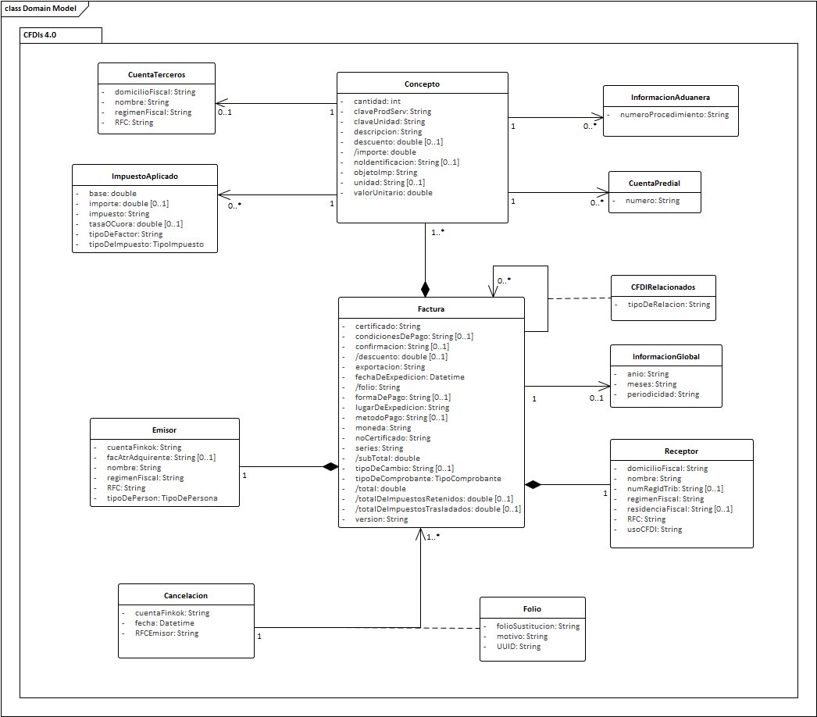

## Modelo de clases del sistema

A continuación, se muestra el modelo de clases que se extiende del modelo de dominio. El modelo está basado en el [estándar UML v2.5](https://www.uml-diagrams.org/class-diagrams-overview.html) y contiene las entidades del dominio, clases utilizadas como utilerías, clases del patrón DAO, así como interfaces y anotaciones (@Annotation) utilizadas como middleware. Para poder ver el modelo con mayor detalle, puede dar [click aquí](https://drive.google.com/file/d/1tUOGnoqqSCP1behR8szLh_9Z8HFvHib1/view?usp=drive_link).

# Vista de proceso

## Diagramas de secuencia

A continuación, se muestran los diagramas de secuencia que representan el patrón de comunicación para las operaciones de consultas y comandos del sistema.

### Diagrama de secuencia para la consulta de objetos y listas de objetos

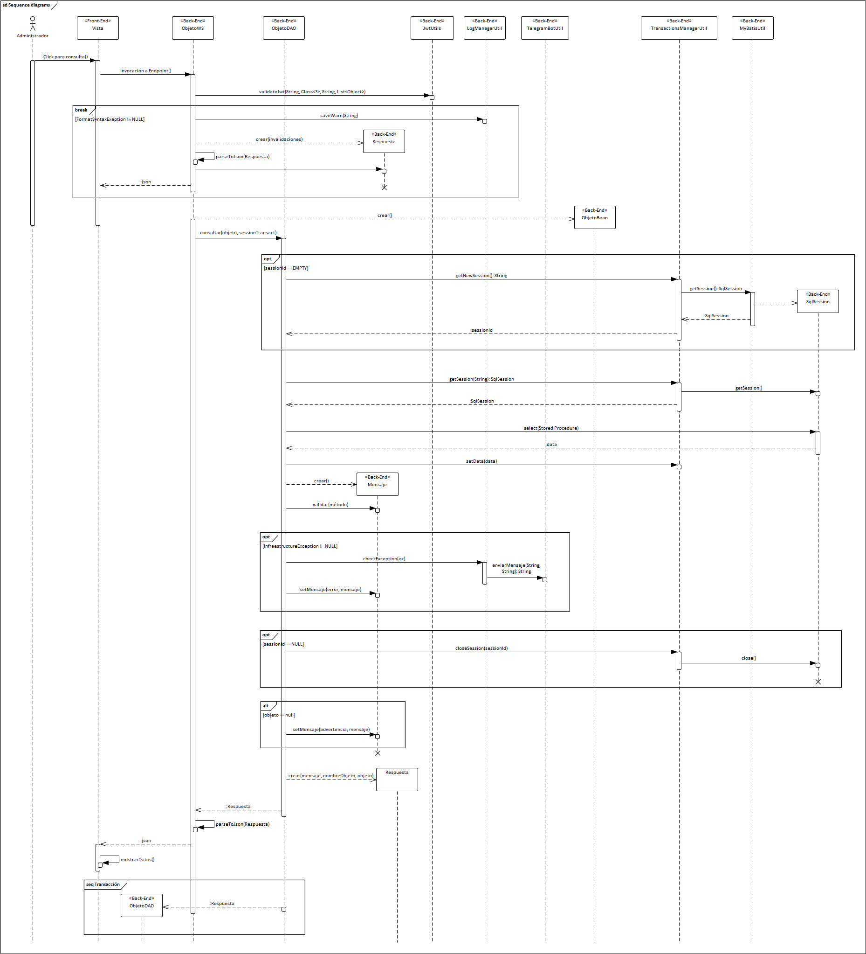

# Vista de desarrollo

## Diagrama de componentes

A continuación, se muestra el modelo de componentes del sistema Back-End y la comunicación con los servicios expuestos por Finkok para el timbre, validación, cancelación y consulta de estatus ante el SAT de la factura. El presente diagrama está basado en el [estándar UML v2.5](https://www.uml-diagrams.org/component-diagrams.html). Para poder consultar el modelo con mayor detalle, puedes dar [click aquí](https://drive.google.com/file/d/1RCN0_6mVT-SUpWWkGG01-2DikJW_nEW2/view?usp=drive_link).

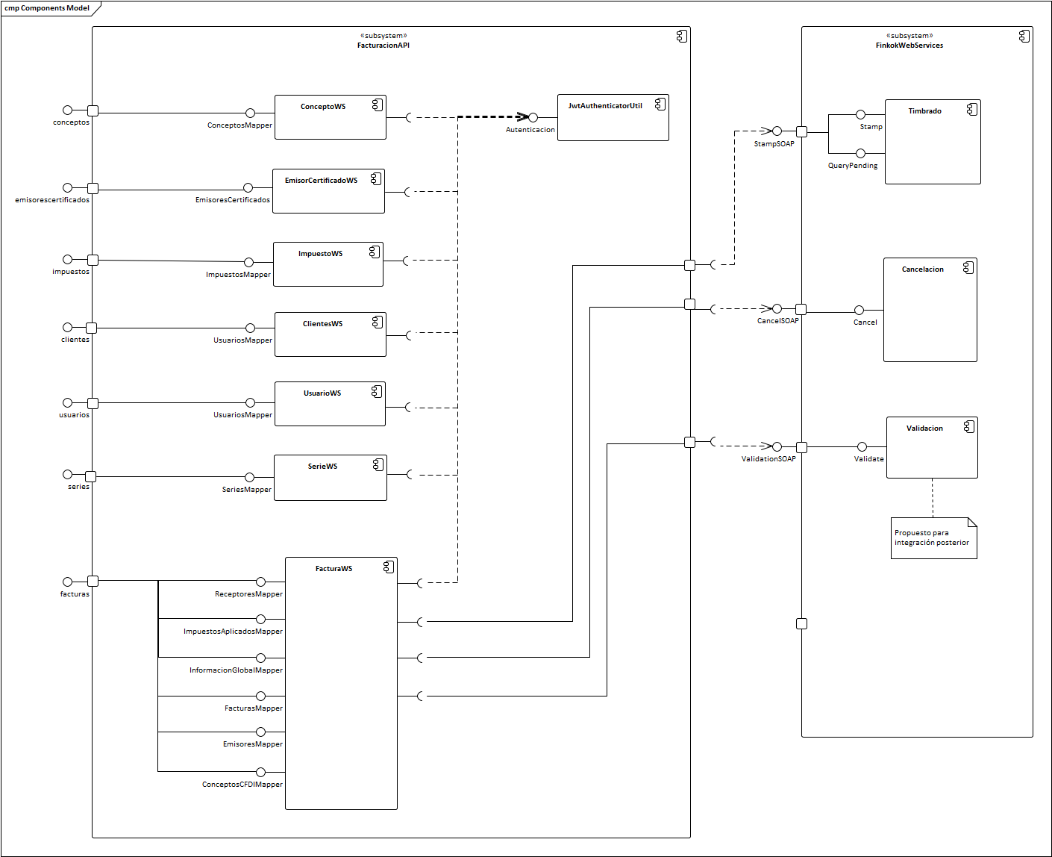

# Vista física

## Diagrama de despliegue

A continuación, se muestra el modelo de despliegue del sistema de timbrado. El presente modelo está basado en el [estándar UML versión 2.5](https://www.uml-diagrams.org/deployment-diagrams-overview.html). En el presente diagrama se muestran las 3 entidades externas (Sistemas/Servidores) los cuales forman parte del sistema, conformando un cliente Front-End, un servidor Back-End y los servicios publicados de Finkok, así como bibliotecas del proveedor de servicios. Para ver el modelo con mayor detalle, puede dar [click aquí](https://drive.google.com/file/d/1gN2esLg6cGx4pqK5csYbhMF4__2a1JWU/view?usp=drive_link).

